Budowa sieci LAN oraz sieci bezprzewodowej Wi-Fi w systemie zaprojektuj i wybuduj
  - Program funkcjonalno-użytkowy

Strona tytułowa

Nazwa zamówienia
Budowa sieci LAN oraz sieci bezprzewodowej Wi-Fi w systemie zaprojektuj i wybuduj

Adres obiektu którego dotyczy PFU
Obiekty wojewódzkiego Szpitala Zespolonego w Koninie
Ul. Szpitalna 45 , 62-500 Konin
Ul. Wyszyńskiego 1, 62-510 Konin

Określenie przedsięwzięcia – klasyfikacja wg słownika CPV
71320000-7 Usługi inżynieryjne w zakresie projektowania
30200000-1 Urządzenia komputerowe
32424000-1 Infrastruktura sieciowa
45000000-7 Roboty budowlane
45210000-2 Roboty budowlane w zakresie budynków
45215140-0 Roboty budowlane w zakresie obiektów szpitalnych
45300000-0 Roboty instalacyjne w budynkach
45310000-3 Roboty instalacyjne elektryczne
45311200-2 Roboty w zakresie instalacji elektrycznych
45314320-0 Instalowanie okablowania komputerowego
45315600-4 Instalacje niskiego napięcia
45317300-5 Elektryczne elektrycznych urządzeń rozdzielczych
45400000-1 Roboty wykończeniowe w zakresie obiektów budowlanych

Nazwa zamawiającego i adres
Wojewódzki Szpital Zespolony w Koninie
Ul. Szpitalna 45, 62-500 Konin

Opracowujący Program funkcjonalno-użytkowy
Piotr Grzejszczak, Marek Mucha MAZ/IE/0137/02

Data opracowania
Październik 2016

Definicje i skróty
- „PFU - oznacza to niniejszy Program Funkcjonalno-Użytkowy,
- „WSZ” - oznacza to Inwestora czyli Wojewódzki Szpital Zespolony w Koninie, ul. Wyszyńskiego 45, 62-500 Konin
- „CPD” lub „GPD” - oznacza to pomieszczenia głównych/centralnych punktów dystrybucyjnych sieci LAN lokalizacji WSZ w Koninie położonych przy ulicach Wyszyńskiego 1 oraz Szpitalnej 45
- „PPD” lub PD – punkt dystrybucyjny sieci LAN
- „PL” – punkt logiczny sieci LAN
- „Inwestycji” - oznacza to projekt pn. „Budowa sieci LAN oraz sieci bezprzewodowej Wi-Fi w systemie zaprojektuj i wybuduj”",
- „Inwestorze” lub „Zamawiającym” - oznacza Wojewódzki Szpital Zespolony w Koninie, ul. Wyszyńskiego 45, 62-500 Konin,

Spis treści
1 Strona tytułowa 1
1.1 Nazwa zamówienia 1
1.2 Adres obiektu którego dotyczy PFU 1
1.3 Określenie przedsięwzięcia – klasyfikacja wg słownika CPV 1
1.4 Nazwa zamawiającego i adres 1
1.5 Opracowujący Program funkcjonalno-użytkowy 1
1.6 Data opracowania 1
1.7 Definicje i skróty 1
1.8 Spis treści 2
1.9 Spis załączników 4
2 Część opisowa 5
2.1 Opis ogólny przedmiotu zamówienia 5
2.1.1 Parametry charakterystyczne określające wielkość obiektu lub zakres robót budowlanych 5
2.1.2 Aktualne uwarunkowania wykonania przedmiotu zamówienia 6
2.1.2.1 Stan obecny infrastruktury sieciowej LAN WSZ w Koninie 6
2.1.2.1.1 Okablowanie strukturalne kampusu Wyszyńskiego 1 wraz z infrastruktura aktywną. 6
2.1.2.1.2 Instalacja zasilająca LAN kampusu Wyszyńskiego 1 10
2.1.2.1.3 Okablowanie strukturalne kampusu Szpitalna 45 wraz z infrastruktura aktywną. 10
2.1.2.1.4 Instalacja zasilająca LAN kampusu Szpitalna 45 15
2.1.2.2 Charakterystyka budowlana obiektów na potrzeby planowania LAN i WLAN 15
2.1.3 Ogólne właściwości funkcjonalno-użytkowe 15
2.1.4 Szczegółowe właściwości funkcjonalno-użytkowe 15
2.2 Wymagania zamawiającego w stosunku do przedmiotu zamówienia. 17
2.2.1 Ogólne wymagania dotyczące dokumentacji projektowej 17
2.2.2 Wymagania w zakresie urządzeń LAN, WLAN i UTM 17
2.2.2.1 Architektura oraz opis rozwiązania 18
2.2.2.1.1 Odporność infrastruktury WLAN 18
2.2.2.1.2 Bezpieczeństwo i zgodność z polityką bezpieczeństwa 18
2.2.2.1.3 System zarządzania NMS i narzędzia diagnostyczne 19
2.2.2.1.4 Ujednolicony dostęp dla dużych ośrodków medycznych oraz mniejszych lokalizacji 19
2.2.2.1.5 Infrastruktura urządzeń przewodowych 19
2.2.2.1.6 Infrastruktura HA UTM 20
2.2.2.2 Wymagane parametry minimalne dostarczonych urządzeń. 20
2.2.2.3 Wymagania w zakresie wdrożenia 20
2.2.2.4 Wymagania w zakresie kompetencji zespołu projektantów i instalatorów urządzeń LAN 21
2.2.3 Wymagania w zakresie systemu okablowania strukturalnego. 21
2.2.3.1 Informacje ogólne 21
2.2.3.1.1 Ogólna struktura okablowania 22
2.2.3.1.2 Połączenia pomiędzy szafami PD i GPD – serwerownią 22
2.2.3.1.3 Okablowanie poziome nowoprojektowane 23
2.2.3.1.4 Okablowanie poziome istniejące 23
2.2.3.1.5 Punkty dystrybucyjne 24
2.2.3.1.6 Trasy kablowe 24
2.2.3.2 Wymagania szczegółowe 24
2.2.3.3 Odbiór i pomiary sieci, wymogi wobec instalatora 26
2.2.4 Wymagania w zakresie modernizacji zasilania urządzeń LAN i WLAN. 27
2.2.4.1 Zakres dla kampusu Wyszyńskiego 1 z wyłączeniem Oddziału Leczenia Uzależnień 27
2.2.4.2 Zakres dla kampusu Szpitalna 45 oraz Oddziału Leczenia Uzależnień (Wyszyńskiego 1, bud. 2) 28
2.2.5 Wymagania w zakresie modernizacji pomieszczeń CPD (Szpitalna 45) oraz GPD(Wyszyńskiego 1) 28
2.2.6 Wymagania w zakresie przekazania dokumentacji projektowej 30
2.2.7 Ogólne warunki wykonywania i odbioru robót 30
2.2.7.1 Ogólne warunki wykonania robót 30
2.2.7.2 Ogólne warunki wyrobów do stosowania 30
2.2.7.3 Organizacja robót 30
2.2.7.4 Ochrona środowiska 30
2.2.7.5 Warunki bezpieczeństwa pracy 30
2.2.7.6 Odbiory robót 30
2.2.7.6.1 Odbiór robót zanikających i ulegających zakryciu 30
2.2.7.6.2 Odbiór częściowy 30
2.2.7.6.3 Odbiór ostateczny (końcowy). 30
2.2.7.6.4 Odbiór po okresie rękojmi lub gwarancji 30
3 Część informacyjna 30
3.1 Dokumenty potwierdzające zgodność zamierzenia budowlanego z wymaganiami wynikającymi z odrębnych przepisów 30
3.2 Oświadczenie Zamawiającego stwierdzające jego prawo do dysponowania nieruchomością na cele budowlane 30
3.3 Przepisy prawne i normy związane z projektowaniem i wykonywaniem zamierzenia budowlanego 30
3.4 Inne posiadane informacje i dokumenty niezbędne do zaprojektowania robót budowlanych 30

Spis załączników
Poniższe załączniki stanowią integralną część Programu funkcjonalno-użytkowego.
Załącznik nr 1 Lokalizacje punktów dystrybucyjnych
Załącznik nr 2 Charakterystyka budowlana obiektów WSZ w Koninie
Załącznik nr 3 Wymagane parametry minimalne urządzeń
Załącznik nr 4 Wymagane parametry minimalne głównych elementów systemu okablowania strukturalnego
Załącznik nr 5 Projekt symulacyjny WLAN

Część opisowa

Opis ogólny przedmiotu zamówienia
Przedmiotem niniejszego opracowania jest Opis Przedmiotu Zamówienia w dalszej części dokumentu zwany PFU, który jest materiałem bazowym do realizacji Inwestycji pod nazwą „Budowa sieci LAN oraz sieci bezprzewodowej Wi-Fi w systemie zaprojektuj i wybuduj” w lokalizacjach Wojewódzkiego Szpitala Zespolonego w Koninie.
Materiał zawarty w niniejszym PFU jest wytyczną dla Wykonawcy do wykonania kompleksowej realizacji zadania w trybie „Zaprojektuj i Wybuduj”. Zawiera niezbędne informacje do przygotowania oferty przetargowej, a w późniejszym etapie do zaprojektowania i wykonania zadania.

Parametry charakterystyczne określające wielkość obiektu lub zakres robót budowlanych
Zamówienie jest elementem realizacji kompleksowej Informatyzacji Wojewódzkiego Szpitala Zespolonego w Koninie, po zakończeniu realizacji niniejszego zadania Szpital dysponować będzie niezawodną siecią teleinformatyczną, zapewniająca stabilne funkcjonowanie systemów szpitalnych w tym Elektronicznej Dokumentacji Medycznej.
Pracami objęte będą 2 kompleksy szpitalne WSZ położone w Koninie
- ul. Szpitalna 45
- ul. Wyszyńskiego 1
Zakres zamówienia opisany w niniejszym PFU obejmuje w szczególności:
- wykonanie szczegółowej weryfikacji stanu obecnego sieci LAN, w zakresie niezbędnym do przygotowania dokumentacji projektowej
- wykonanie budowlanej dokumentacji projektowej sieci LAN wraz z infrastrukturą towarzyszącą (instalacje elektryczne, systemy monitoringu i bezpieczeństwa ) w zakresie wymaganym przez przepisy prawa)
- sporządzenie założeń techniczno-wykonawczych sieci (analiza przedwdrożeniowa) wraz z mapami zasięgu WiFi i uzyskanie akceptacji Zamawiającego
- demontaże
- instalację sieci LAN(okablowania), wraz z zasilaniem PD
- dostawę, instalację i konfigurację urządzeń aktywnych LAN i WiFI
- dostawę, instalację i konfigurację UTM
- uporządkowanie/modernizację istniejącej sieci logicznej, która nie zostanie poddana wymianie
- wykonanie dokumentacji powykonawczej uwzględniającej zarówno nowe elementy sieci LAN jak i również zachowane, zinwentaryzowane i uporządkowanie elementy istniejącej infrastruktury
- wykonanie dokumentacji powykonawczej w zakresie dostarczanych urządzeń wraz z przekazaniem plików konfiguracyjnych

Aktualne uwarunkowania wykonania przedmiotu zamówienia
Wykonawca powinien na etapie przygotowania dokumentacji projektowej dokonać weryfikacji istniejącej sieci LAN i dokonać szerokiej konsultacji osobami zarządzającymi szpitalem oraz poszczególnymi jego jednostkami . Przeprowadzone konsultacje powinny dotyczyć uzgodnień technicznych w zakresie lokalizacji dodatkowych punktów sieci LAN, lokalizacji punktów dystrybucyjnych, szczegółowych wymagań dotyczących zasięgu Wifi oraz sposobu przyszłego prowadzenia prac, a także wykonania zasilania gwarantowanego.
Kompleksy budynków stanowi czynny szpital, Wykonawca powinien uwzględnić charakterystykę obiektu przy projektowaniu i prowadzeniu prac. Cześć prac dotyczyć będzie Bloku Operacyjnego, OIOM, SOR jak i sal porodowych oraz cesarskich cięć. Prace we wrażliwych lokalizacjach będą wymagać uzgodnienia terminu wykonania z wyprzedzeniem, mogą być również związane z pracami w godzinach nocnych i w dniach ustawowo wolnych od pracy.
Dokumentacja projektowa powinna być wykonana w stanie kompletnym z punktu widzenia celu, któremu ma służyć.
Prace należy prowadzić w sposób niezakłócający normalnego funkcjonowania szpitala, przy poszanowaniu praw pacjenta. Wykonawca zapewni prawidłową organizację robót wykonawczych i zabezpieczy właściwie miejsca prowadzenia prac. Wykonawca musi zabezpieczyć zainstalowane urządzenia i systemy w czasie wykonywanych prac przed uszkodzeniem, zapyleniem i zalaniem.
Zamawiający w miarę możliwości dostarczy w zakresie jakim jest to możliwe archiwalną dokumentację. Zamawiający informuje, że dla większości sieci LAN, z uwagi na wielokrotną jej przebudowę i rozbudowę systemem gospodarczym brak takowej. Podstawą opracowania dokumentacji powinno być niniejsze PFU oraz wizja lokalna.

Stan obecny infrastruktury sieciowej LAN WSZ w Koninie

Okablowanie strukturalne kampusu Wyszyńskiego 1 wraz z infrastruktura aktywną.
Okablowanie strukturalne w kampusie Wyszyńskiego 1 jeden zostało wybudowane około 20 lat temu i nie spełnia dzisiejszych wymagań. Sieć posiada strukturę gwiazdy z centralnym punktem zlokalizowanym w piwnicy zapewniającym łączność z kampusem Szpitalna 45. Częściowo występują połączenia łańcuchowe. Sieć wykonana jest w większości w oparciu o kable skrętkowe UTP kategorii 5 rozbudowywana w latach późniejszych bez wykonywania stosownej dokumentacji. Kable nie zostały zakończone na patchpanelach i wpięte zostały bezpośrednio do przełączników. Szafy teletechniczne substandardowe zlokalizowane są w pomieszczeniach personelu, z utrudnionym dostępem. Z uwagi na brak wolnych gniazd w wielu pokojach zlokalizowane są przełączniki sieciowe typu desktop rozdzielające sieć dla użytkowników końcowych. Infrastruktura światłowodowa została wybudowana w oparciu o kable światłowodowe zarówno wielo jak i jednomodowe. Jedynie wyremontowany w ostatnim czasie Oddział Chorób Płuc posiada okablowanie strukturalne wykonane zgodnie z bieżącymi standardami, wymaga jednak rozbudowy w zakresie sprzętu aktywnego.
W obiekcie na dzień wykonywania niniejszego Programu do przełączników zlokalizowanych w punktach dystrybucyjnych podłączono ok. 260 linii, dodatkowo przynajmniej 8 linii zakończonych jest małymi 5 -8-portowymi przełącznikami typu desktop (dotyczy w szczególności pokoi lekarzy , pielęgniarek, sekretariatów medycznych).
Na infrastrukturę aktywną w punktach dystrybucyjnych składa się około 20 przełączników warstwy 2, Fast Ethernet 10/100, w większości niezarządzalnych lub smart managed. Najczęściej spotykani producenci to 3com, TP-Link oraz D-Link.
Pomieszczenie GPD nie posiada kontroli dostępu, monitoringu środowiska czy zasilania. Drzwi drewniane, pochodzące z okresu budowy obiektu nie zapewniają właściwego zabezpieczenia pomieszczenia. Pomieszczenie wyposażono w urządzenie klimatyzacyjne typu split.
Lokalizacje punktów dystrybucyjnych przedstawia Załącznik nr 1 do PFU.
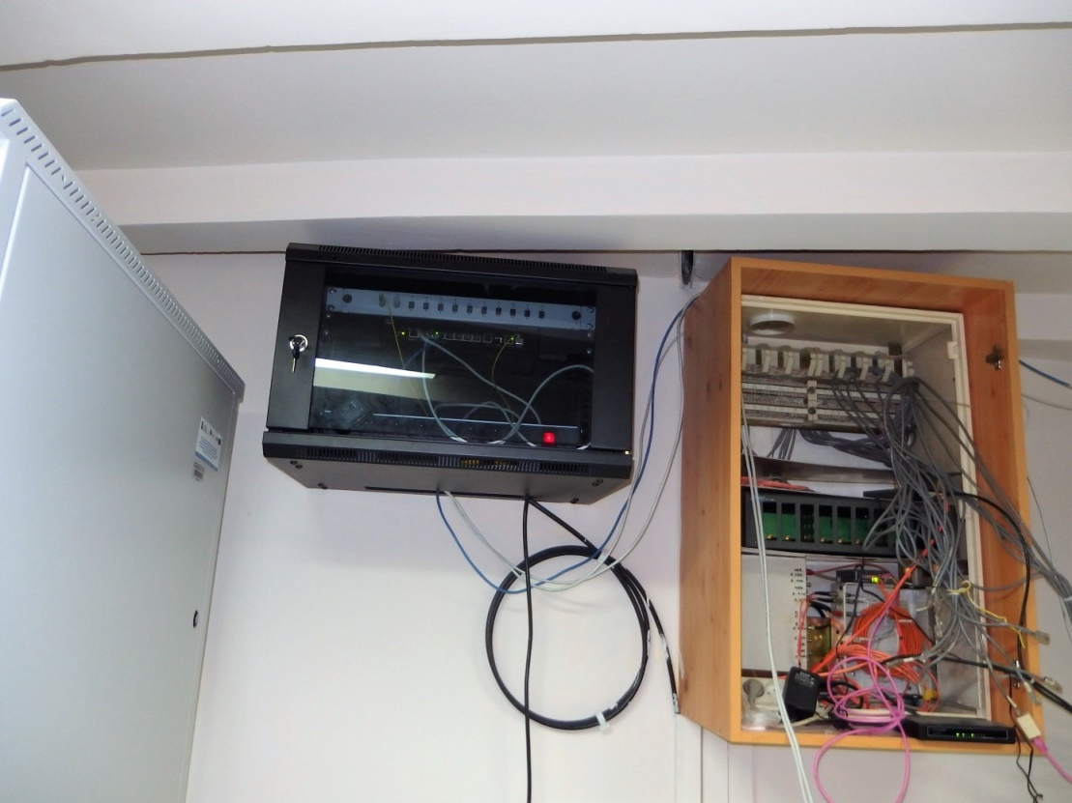
Rysunek 1 GPD Wyszyńskiego
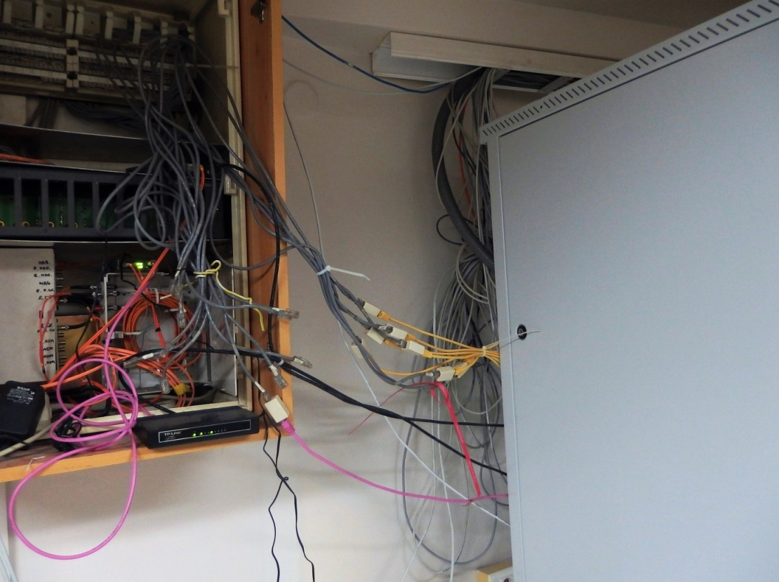
Rysunek 2 GPD Wyszyńskiego 1
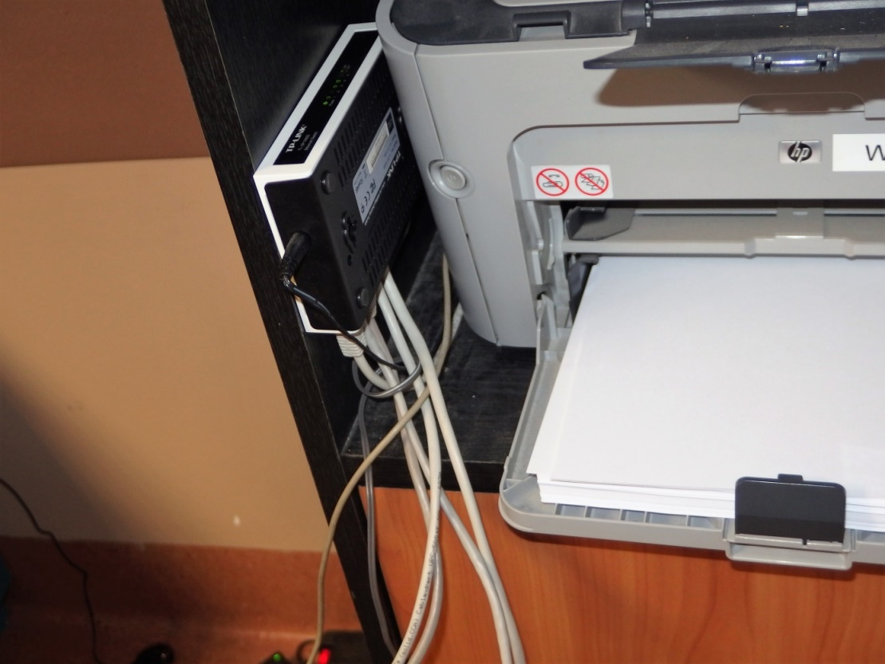
Rysunek 3 Sieć LAN Fizjoterapia (Wyszyńskiego 1)

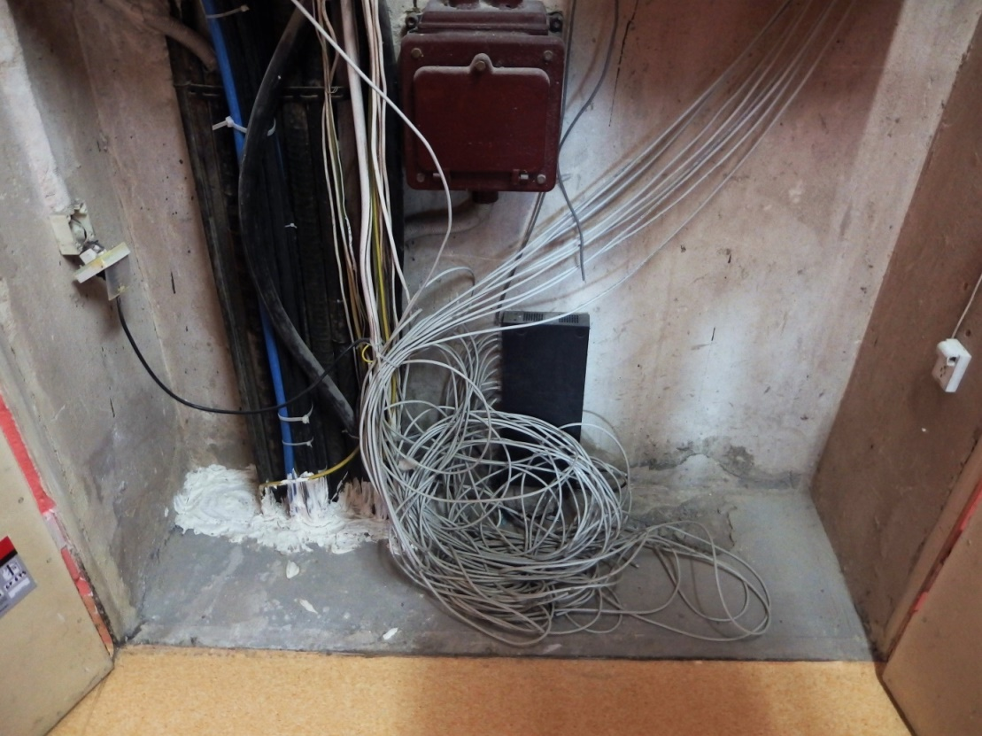
Rysunek 4 PPD w szachcie (Wyszyńskiego 1)
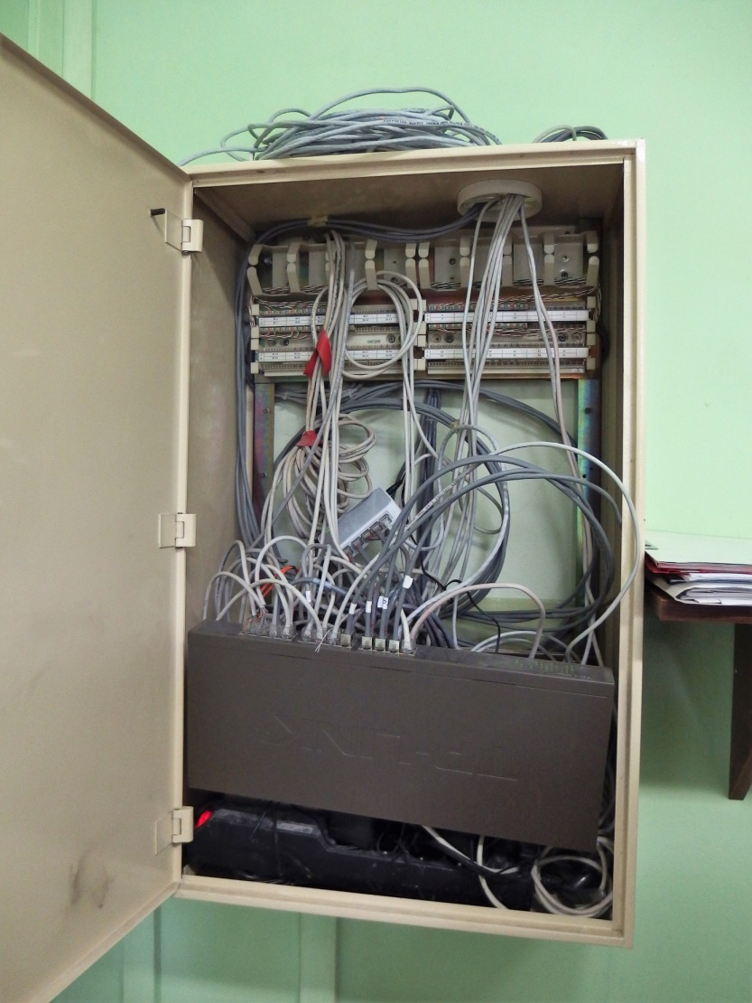
Rysunek 5 Typowy PPD Wyszyńskiego 1 (budowa 1996)

Instalacja zasilająca LAN kampusu Wyszyńskiego 1
Budynek nie posiada instalacji zasilania gwarantowanego. Główny punkt dystrybucyjny zasilany jest przez UPS typu desktop/tower bez możliwości zdalnej diagnostyki i komunikacji z wykorzystaniem protokołu SNMP. Istniejące punkty dystrybucyjne zasilane są z najbliższych obwodów instalacji gniazdowej (lub oświetleniowej) wspólnych dla innych odbiorników. Większość rozdzielnic w budynku to zlokalizowane wewnątrz szachtów elektrycznych tablice bezpiecznikowe starego typu. Instalacja nie posiada urządzeń ochrony przeciwprzepięciowej. Brak oznaczeń i dokumentacji umożliwiającej szybką identyfikację usterek po stronie zasilania.
Powyższe czynniki sprawiają, iż działanie urządzeń aktywnych i całej sieci LAN w budynku podatne jest w dużym stopniu na wszelkie zakłócenia występujące w instalacji elektrycznej budynku, brak ochrony przeciwprzepięciowej może narażać ww. urządzenia na trwałe uszkodzenie.
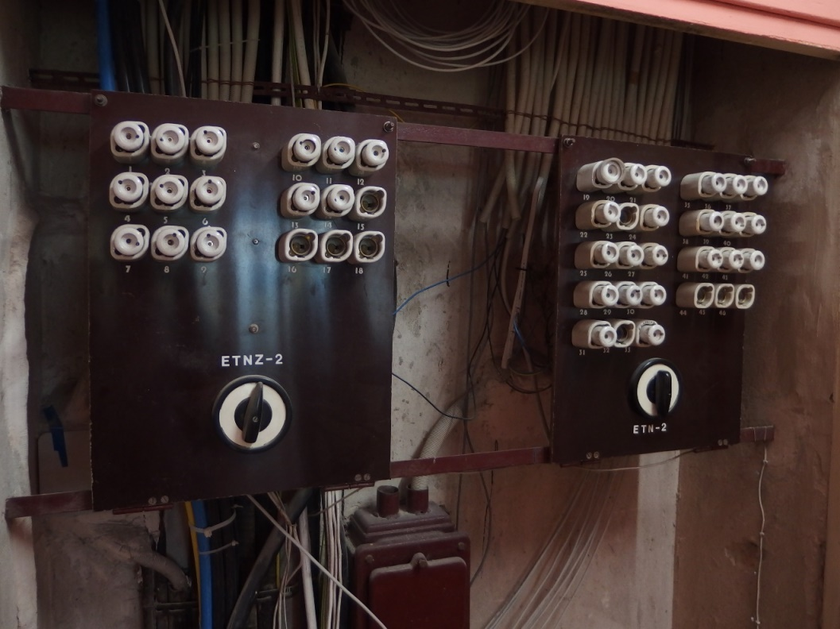
Rysunek 6 Rozdzielnia elektryczna w szachcie, Wyszyńskiego 1

Okablowanie strukturalne kampusu Szpitalna 45 wraz z infrastruktura aktywną.
Okablowanie strukturalne na terenie kampusu Wyszyńskiego jeden zostało wybudowane w większości w latach 2002-2006 nie spełnia dzisiejszych wymagań. Sieć posiada strukturę gwiazdy z centralnym punktem dystrybucyjnym CPD (serwerownią WSZ w Koninie) zlokalizowanym na parterze budynku B . Wielu przypadkach struktura ta nie jest zachowana i występują liczne połączenia łańcuchowe przełączników. Część z punktów dystrybucyjnych podłączona jest za pomocą kabli światłowodowych. Okablowanie było wielokrotnie rozbudowywane w systemie gospodarczym, bez wykonania dokumentacji powykonawczej czy pomiarów. Sieć wykonano w większość w oparciu o kable skrętkowe UTP kategorii 5 oraz 5e. Sieć obsługująca odziały w prawym skrzydle budynku A prawdopodobnie wykonana wykorzystaniem materiałów kategorii 6, brak danych o certyfikacji systemu okablowania.
Punkty dystrybucyjne prezentują różny poziom wykonania, cześć z nich (około 6) została wyposażona w szafki rack 19‘’wiszące , kable zostały zakończone na patchpanelach, prawdopodobnie kwalifikują się do dalszej eksploatacji. W pozostałej części punktów znajdują się szafy stojące oraz wiszące wymagające uporządkowania i zakończenia istniejących kabli na patchpanelach. W dużej części z szaf wiszących brak miejsca na dodatkowe urządzenia czy panele – wymagana wymiana. Okablowanie lewej części budynku A zostało zakończone bezpośrednio w przełącznikach umieszczonych w szachtach technicznych, wymaga zaprojektowania i wybudowania nowych punktów dystrybucyjnych w szafach wiszących rack wraz z wymiana części okablowania.
W obiekcie na dzień wykonywania niniejszego Programu do przełączników zlokalizowanych w punktach dystrybucyjnych i CPD podłączono ok. 750 linii.
Na infrastrukturę aktywną w punktach dystrybucyjnych składa się około 30 przełączników warstwy 2, w znakomitej większości Fast Ethernet 10/100, zarówno zarządzalnych, smart jak i niezarządzalnych. Dominuje sprzęt firmy 3com, HPE.
Pomieszczenie CPD wyposażone jest w 2 klimatyzatory typu split, instalację zasilającą oraz system gaszenia gazem w oparciu o czynnik FM-200. Wewnątrz znajdują się szafy teleinformatyczne mieszczące centralę telefoniczną DGT, sprzęt sieciowy, serwery oraz storage. Szafy pochodzą od różnych producentów. Pomieszczenie nie posiada kontroli dostępu, monitoringu środowiska czy zasilania. Drzwi drewniane, nie zapewniają właściwego poziomu zabezpieczenia fizycznego pomieszczenia, jak również nie zabezpieczają należycie pracowników zespołu IT przed hałasem z serwerowni.
W skład kampusu Szpitalna wchodzi również budynek dawnego Oddziału Chorób Płuc i Gruźlicy, na etapie tworzenia PFU przebudowywany w ramach zadania ” Przebudowa - dostosowanie pomieszczeń w budynku Oddziału Chorób Płuc i Gruźlicy przy ul. Szpitalnej 45 w Koninie na Oddział Obserwacyjno –Zakaźny z Pododdziałem Zakaźnym Dzieci i Izbą Przyjęć”. W ramach przebudowy wykonana zostanie siec LAN wraz z przyłączem do CPD.
Lokalizacje punktów dystrybucyjnych przedstawia Załącznik nr 1 do PFU.
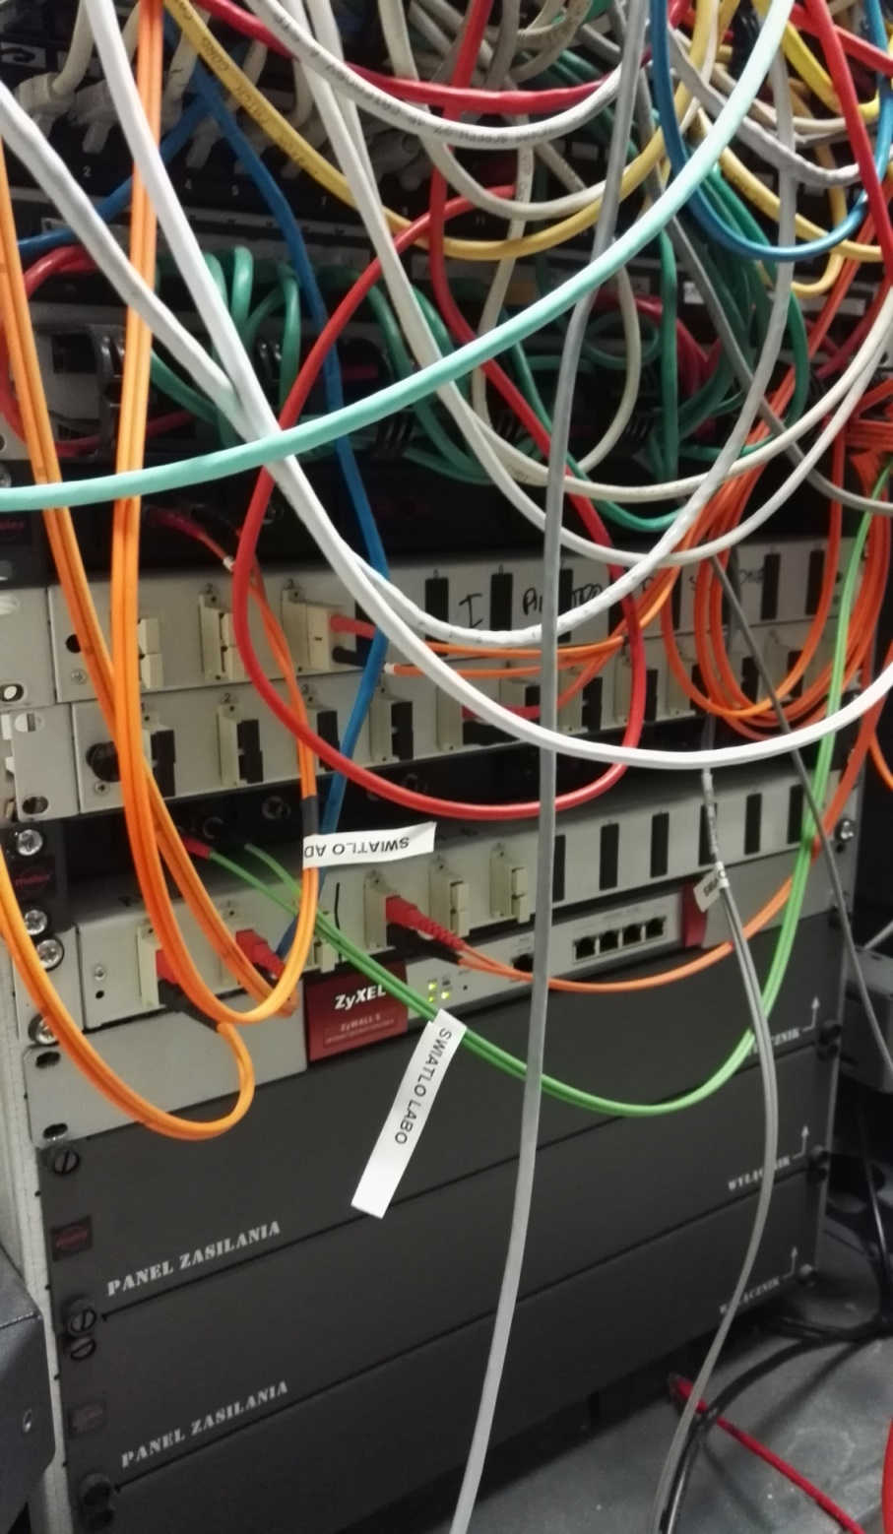
Rysunek 7 Szafa LAN CPD

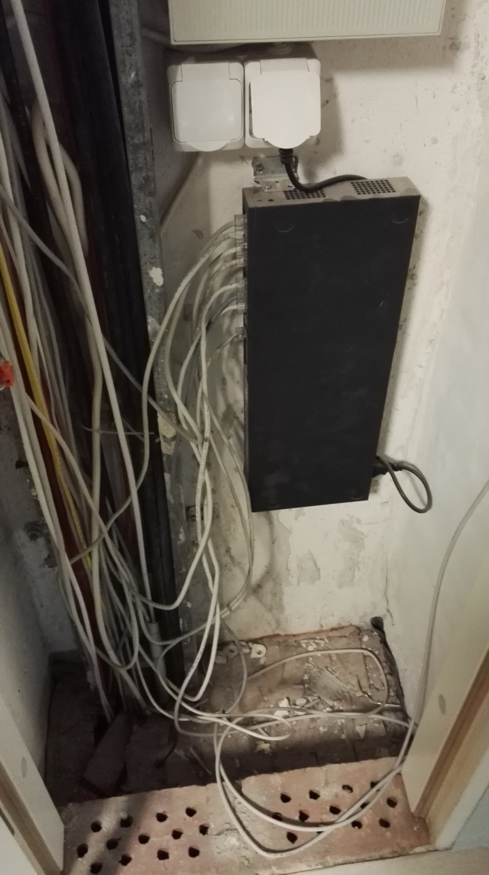
Rysunek 8 Typowy PPD w szachcie, bud. A lewa strona
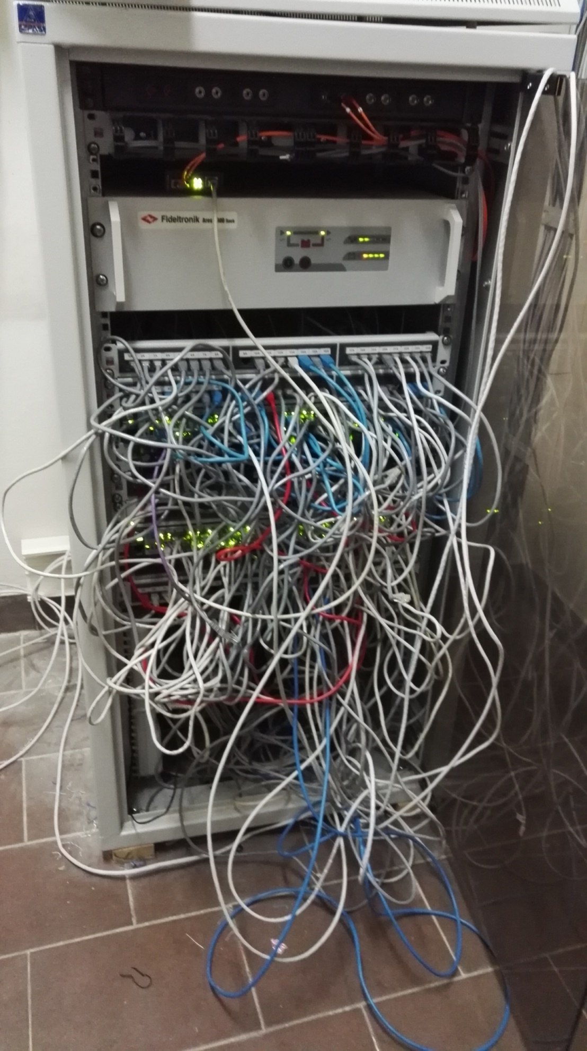
Rysunek 9 PPD w szafie stojącej – bud. D, 2 piętro

Instalacja zasilająca LAN kampusu Szpitalna 45
W znacznej części obiekt posiada instalacje elektryczne wybudowane w ciągu ostatnich 10-15 lat. W rozdzielnicach zastosowano urządzenia ochrony przeciwprzepięciowej, jednak w wielu przypadkach są one niesprawne (sygnalizacja uszkodzenia wkładki). Serwerownia/CPD posiadają instalację zasilania gwarantowanego z UPS. Lokalne punkty dystrybucyjne zasilane są z najbliższych dostępnych obwodów instalacji gniazdowej wspólnej dla innych odbiorników. Brak oznaczeń umożliwiających identyfikację w rozdzielnicy.
Sposób zasilania punktów dystrybucyjnych sprawia, iż pomimo relatywnie dobrego zasilania serwerowni reszta sieci może być niedostępna dla użytkowników ze względu na dużą podatność na zakłócenia występujące w instalacji elektrycznej budynku (w tym wyłączenia obwodów z powodu nadmiernego obciążenia). Dodatkowo niesprawne urządzenia ochrony przeciwprzepięciowej wystawiają urządzenia aktywne sieci LAN na ryzyko trwałego uszkodzenia.

Charakterystyka budowlana obiektów na potrzeby planowania LAN i WLAN
W celu umożliwienia prawidłowego przygotowania oferty Zamawiający udostępnia charakterystykę budowlaną obiektów objętych niniejszym PFU. Charakterystyka obiektów stanowi Załącznik nr 2 do PFU.

Ogólne właściwości funkcjonalno-użytkowe
Wybudowana w ramach niniejszego zamówienia infrastruktura sieci LAN oraz wifi ma wesprzeć realizacje zadań medycznych jednostki, poprzez zapewnienie sprawnej i bezpiecznej komunikacji.
Wybudowane i zmodernizowane punkty dystrybucyjne i szkieletowe wraz z infrastrukturą aktywną sieci LAN zapewnią bezprzerwowy dostęp do danych medycznych pacjentów gromadzonych w systemach zlokalizowanych w głównej serwerowni obiektu i Internecie. Redundantna infrastruktura zminimalizuje możliwe przestoje, a projektowane urządzenia wyposażone w pełne portfolio narzędzi do zarzadzania i monitoringu spowodują znaczne skrócenie czasu rozwiazywania problemów przez zespół informatyków.
Uruchomienie sieci WiFi zapewni możliwość dostępu do zasobów z urządzeń mobilnych jak laptopy, tablety czy wózki medyczne. Budowane rozwiązanie powinno w przyszłości zapewniać dostęp sieciowy dla szerokiego zakresu usług i aplikacji telemedycznych, w szczególności pełnego, profesjonalnego monitoringu medycznego, telediagnostyki i teleterapii pacjentów hospitalizowanych.
Wyposażenie serwerowni w systemy bezpieczeństwa i monitoringu jak telewizja przemysłowa czy satem kontroli dostępu zabezpieczy dane szpitala i pacjentów.

Szczegółowe właściwości funkcjonalno-użytkowe
W obiektach WSZ w Koninie należy zaprojektować i wybudować sieć w topologii gwiazdy (po 1 niezależnej na kampus) Okablowanie pionowe pomiędzy GPD/CPD a PPD światłowodowe, okablowanie poziome certyfikowane dla kategorii 6A wykonane w oparciu o kable kategorii 6A. Dla PPD należy wybudować nową instalację zasilającą. CDP/GPD należy poddać modernizacji.
- Ilość CPD/GPD do modernizacji: 2 szt., w tym
  - Instalacja CCTV, SKD oraz monitoringu środowiska: 2 kpl.
  - Wymiana stolarki drzwiowej: 2 kpl.
- Ilość PPD po zakończeniu projektu: min. 44 szt. w tym
- Ilość PPD podanych kompleksowej modernizacji wraz z zasilaniem 39 szt., w tym:
  - Ilość przeniesionych istniejących PPD: min. 14 szt.
- Ilość zabudowanych kompletów nowych szaf rack 19’’ 15U min : 27 szt.
- Ilość nowych kompletnych PPD wraz z zasilaniem, min 5 szt.
- Ilość istniejących punktów logicznych(pojedynczych lub podwójnych do uporządkowania min. 1010 w tym:
  - Ilość linii wymagających przebudowy związku z zmianą lokalizacji PPD, wymianą szafy lub brakiem z patchpaneli min 600
- Ilość nowych, podwójnych punktów logicznych LAN : min 240
- Ilość nowych pojedynczych punktów logicznych dedykowanych urządzeniom WIFI min. 225, większa lub równa ilości zaprojektowanych i dostarczonych punktów dostępowych AP
- Ilość nowych kompletnych linii światłowodowych, jednomodowych 12j min 44 szt.
- Ilość UPS „centralnych” – min 1 szt
W związku z realizacja przedsięwzięcia zmawiający oczekuje dostawy i uruchomienia urządzeń aktywnych w następującym asortymencie:
- Przełącznik typ 1, zarządzalny 24-portowy PoE+ min. 22 szt.
- Przełącznik typ 2, zarządzalny 24-portowy min. 13 szt.
- Przełącznik typ 3, zarządzalny 24 portowy PoE+ min. 54 szt.
- Przełącznik typ 4, zarządzalny 48-portowy SFP+ min. 4 szt.
- Wkładki SFP (singlemode), z funkcją DDM : min 356 szt.
- Urządzenie UTM pracujące w klastrze active-passive 2 sztuki (1 komplet)
- Urządzenie UTM – 1 szt.
- Punkt dostępowy WIFI 802.11ac 150 szt.
- Oprogramowanie do zarządzania infrastrukturą LAN 1 szt.

Szczegółowe wymagania wobec dostarczonego systemu okablowania oraz urządzeń aktywnych znajdują się w kolejny rozdziałach opracowania.
Przedstawione powyżej parametry wskazują na minimalne zdaniem Zamawiającego zakresy prac i dostaw niezbędne do prawidłowego zrealizowania Zamówienia.
Celem zapewnienie właściwego pokrycia obiektów sygnałem WIFI niezbędne może się okazać zwiększenie zakresu zamówienia do maksymalnie 300 AP, wraz z wszelkim konsekwencjami (budowa dodatkowych PPD wraz z okablowaniem pionowym(światłowodowym) i poziomym ,dostawa przełączników, zmiana parametrów systemów UPS).
Ilość punktów logicznych poddanych modernizacji jak i nowoprojektowanych może wzrosnąć o maksymalnie 20%.

Wymagania zamawiającego w stosunku do przedmiotu zamówienia.

Ogólne wymagania dotyczące dokumentacji projektowej
Wykonawca zobowiązuje się do wykonania niezbędnej dokumentacji projektowej do prowadzonych robót budowlanych poprzez:
- uzyskanie mapy zasadniczej lub informacyjnej do celów projektowych w skali 1:500, o ile wymagana
- uzyskanie w imieniu Zamawiającego - Inwestora wymaganych przepisami prawa wszelkich niezbędnych decyzji, uzgodnień, odstępstw od obowiązujących przepisów, jeżeli wystąpi taka konieczność, opinii i pozwoleń celem zgłoszenia wykonania robót lub uzyskania decyzji o pozwoleniu na budowę wg. ustawy Prawo Budowlane, o ile wymagane
- opracowanie projektu budowlanego lub dokumentacji do zgłoszenia o ile wymagane, projektów wykonawczych, specyfikacji technicznej wykonania i odbioru robót. Projekt budowlany (lub dokumentacja do zgłoszenia) powinien być zaopiniowany przez rzeczoznawcę d.s. zabezpieczeń p.poż.
Opracowana dokumentacja projektowa powinna zawierać
- Projekt instalacji elektrycznych
- Projekt instalacji teletechnicznych
Projektant jest obowiązany wykonać dokumentację etapami i przedstawić do akceptacji Zamawiającego, kolejno:
- projekt budowlany lub dokumentacja do zgłoszenia, o ile wymagane,
- projekt wykonawczy i specyfikacja techniczna
Zamawiający sprawdzi i wyda opinię w zakresie przekazanych projektów w czasie 5 dni roboczych. W przypadku uwag Zamawiającego do przekazanej dokumentacji Projektant zobowiązany jest do jej uzupełnienia, poprawienia zgodnie z uwagami Zamawiającego. Zatwierdzona przez z Zamawiającego dokumentacja jest podstawą do wykonywania kolejnych jej etapów oraz do wykonywania robót budowlanych.
Projektant (projektanci) jest obowiązany posiadać właściwe aktualne uprawnienia budowlane i być członkiem właściwej izby inżynierów.
Dokumentacja projektowa o której mowa w tym punkcie, dotyczy jedynie zakresu prac budowlanych. Zgodnie z wcześniejszymi zapisami, Wykonawca zobowiązany jest wykonać i uzgodnić założenia techniczno-wykonawcze sieci (projekt części aktywnej sieci wraz z mapami zasięgu WiFi i uzyskać akceptację Zamawiającego (działu informatyki). Dla wspominanego opracowania stosuje się identyczną procedurę akceptacji jak dla projektów budowlanych.

Wymagania w zakresie urządzeń LAN, WLAN i UTM
Projektowany, dostarczony i wdrożony System powinien posiadać mechanizmy prostego skalowania tak, aby dalsze rozszerzanie infrastruktury sieciowej nie było w żadnym zakresie ograniczone.
Środowisko sieciowe powinno zostać podzielone na następujące obszary:
- Sieć Rdzeniowa – najbardziej newralgiczna cześć infrastruktury sieciowej obsługująca ruch pomiędzy systemami serwerowymi, macierzowymi oraz realizująca agregację ruchu
- Sieć Dostępowa (Campus) – cześć odpowiedzialna za dostęp do infrastruktury urządzeń klienckich takich jak, komputery, urządzenia Wi-Fi, telefony VoIP oraz Access Pointy WLAN
- Sieć dostępu bezprzewodowego – Access Pointy posiadający oczekiwaną funkcjonalność oraz rozmieszczone zgodnie z projektem
- Mechanizmy bezpieczeństwa LAN/WAN – podstawowym celem komponentu jest odseparowanie sieci WAN oraz uchronienie jej przed atakami z zewnątrz jak również zabezpieczenie systemu WLAN
- System Zarządzania LAN/WLAN – zintegrowana platforma dedykowana do implementacji oraz utrzymania całości rozwiązania

Architektura oraz opis rozwiązania
Poprzez zaimplementowanie Systemu bezprzewodowej komunikacji WLAN WSZ Konin planuje zwiększenie wykorzystania urządzeń i usług mobilnych w celu poprawy elastyczności pracowników i opieki nad pacjentem, poprawić komunikację i współpracę, a także śledzić lokalizacje kluczowego dla ratowania zdrowia sprzętu medycznego. Planowane rozwiązanie powinno umożliwiać mobilność w prosty, bezpieczny i skalowalny sposób, przy wykorzystaniu możliwie nieobciążającego personelu ludzkiego oraz infrastruktury rozproszonego rozwiązania, w połączeniu z platformą usług w chmurze. Wymagany obszar pokrycia propagacyjnego planowanego systemu WLAN został przedstawiony na Projekcie symulacyjnym WLAN stanowiącym Załącznik nr 5 do PFU.
Dobór technologii umożliwiającej realizacje projektu powinien uwzględniać następujące oczekiwane funkcjonalności.

Odporność infrastruktury WLAN
Rozproszona płaszczyzna sterowania powinna eliminować potrzebę wykorzystania kontrolera bezprzewodowej sieci LAN, który może stworzyć wąskie gardła dla transmisji danych, a co najważniejsze pojedyncze punkty awarii. Kontroler powinien być wykreowany z wykorzystaniem zasobów wszystkich punktów dostępowych bez pojedynczego scentralizowanego komponentu.
Punkty dostępowe sieci WLAN powinny być zaopatrzone w autonomiczne mechanizmy umożliwiające wielodrogowe przesyłanie danych jak również przekazać dane poprzez najkrótsze dostępne ścieżki, z uwzględnieniem dynamicznie zmieniających się warunków radiowych, wydajności i obciążenia urządzeń klienckich, zarządzania pasmem oraz zapewnić bezproblemowy roaming. Zintegrowana analiza widma powinna wykrywać i eliminować potencjalne zakłócenia.

Bezpieczeństwo i zgodność z polityką bezpieczeństwa
W celu zapewnienia łatwego i bezpiecznego sposobu podłączenia wszystkich urządzeń klienckich System WLAN powinien być zaopatrzony w scentralizowaną platformę zarządzania i realizacji usług WLAN wraz z uproszczonym mechanizmem uwierzytelniania z wykorzystaniem wielu metod.
Powinien być dostępny mechanizm umożliwiający uwierzytelnianie urządzeń końcowych bez konieczności stosowania skomplikowanych konfiguracji i instalacji certyfikatów lub dedykowanych systemów zewnętrznych.
Rozwiązanie musi zapewniać dostęp gościnny wraz profilami dostępu, za pomocą których użytkownicy mogą szybko zarejestrować się do sieci WLAN samodzielnie lub poprzez akceptację osoby upoważnionej w celu uzyskania dostępu do usług WLAN na podstawie wcześniej zdefiniowanych profili obejmujących czas dostępu, rodzaj urządzeń, limity przepustowości, izolację i reguły zapory sieciowej z uwzględnieniem aplikacji.
Pracownicy powinni również móc łatwo uzyskać dostęp do wybranych usług sieciowych za pomocą swoich osobistych urządzeń bez interwencji IT.
Urządzenia będące własnością Szpitala powinny być dodatkowo zabezpieczone poprzez integrację z rozwiązaniami typu MDM
System powinien umożliwiać kreowanie i egzekwowanie polityki bezpieczeństwa oparte o role obejmujące następujące parametry: firewall L2-7, RADIUS, VPN i tunelowanie GRE, przydział przepustowości, czas miejsce logowania.
System powinien posiadać zintegrowane rozwiązanie typu Wireless Intrusion Prevention (WIPS) do wykrywania ataków i automatycznego ograniczania obcych AP.

System zarządzania NMS i narzędzia diagnostyczne
Z uwagi na konieczność obsługi całości rozwiązania bardzo ograniczonym ilościowo personelem platforma WLAN powinna zapewniać łatwy w użyciu system do zarządzania siecią NMS (Network Management System) obejmujący zasięgiem punkty dostępowe jak również urządzenia tworzące sieć dostępową takie jak przełączniki L2/3 oraz routery. System NMS powinien posiadać intuicyjny
interfejs oraz szereg narzędzi do rozwiązywania problemów, które umożliwią administratorom natychmiastową dogłębną analizę całości sieci LAN/WLAN.
- Funkcję jakie powinien realizować system NMS:
- Możliwość pracy w skali tysięcy urządzeń.
- Interaktywny Asystent konfiguracji.
- Automatyczne budowanie topologii (mapy) urządzeń w systemie.
- Śledzenie zasobów.
- Wielokontekstowe widoki.
- Widok w czasie rzeczywistym podłączonych użytkowników, urządzeń.
- Możliwość kreowania spójnych polityk bezpieczeństwa zunifikowanych dla urządzeń LAN (przełączniki, routery) oraz WLAN (punkty dostępowe)

Ujednolicony dostęp dla dużych ośrodków medycznych oraz mniejszych lokalizacji
System WLAN powinien zapewniać prosty i bezpieczny dostęp do sieci Wi-Fi dla różnego typu instytucji i obiektów. Konfiguracja urządzeń sieciowych, na które składa się cały rozproszony system WLAN powinna być realizowana z pojedynczego interfejsu zarządzania.

Infrastruktura urządzeń przewodowych
W celu przesyłania w możliwie wydajny, odporny na awarie sposób ruchu pochodzącego z systemu WLAN do wymaganych zasobów niezbędna będzie modyfikacja istniejącej sieci LAN.
W tym celu zostanie w każdym z kompleksów wykreowany zostanie Punkt centralny (Główny Punkt Dystrybucyjny, GPD/CPD) sieci, który będą tworzyć przełączniki centrum danych pracujące w warstwie trzeciej, agregujące ruch z punktów dystrybucyjnych (Pośrednich Punktów Dystrybucyjnych, PPD). Warstwę tę stanowić będą przełączniki o 10G wydajności portów dostępowych w ilości odpowiadającej istniejącym potrzebom. Przełączniki będą zaprojektowane i połączone w sposób zapewniający pełną odporność na awarię oraz możliwość balansowania obsługiwanego ruchu jak również będą zaopatrzone w odpowiedni zestaw funkcji zgodnych z rzeczywistymi potrzebami całości rozwiązania.
Kolejnym obszarem infrastruktury urządzeń przewodowych będzie warstwa dostępowa składająca się z Pośrednich Punktów Dystrybucyjnych PPD. Połączenia pomiędzy poszczególnymi PPD na GPD zrealizowane zostanie w technologii optycznej z zapewnieniem przepustowości 2 x 1 Gbps. Wyposażenie poszczególnych punktów dystrybucyjnych stanowić będą przełączniki dostępowe wyposażone w odpowiedni zestaw funkcji zgodnych z rzeczywistymi potrzebami całości rozwiązania.
Wszystkie urządzenia dostępowe muszą w pełni integrować się z systemem NMS dedykowanym do zarządzania systemami LAN/WLAN.

Infrastruktura HA UTM
System wysokiej niezawodności (ang. High availability) to system informatyczny charakteryzujący się odpowiednio dostosowaną niezawodnością, dostępnością i wydajnościom do specyficznych, najczęściej krytycznych zastosowań danego systemu. Urządzenia UTM skonfigurowane do pracy w klastrze wysokiej niezawodności w trybie Active-Passive skracają czas niedostępności usług do minimum, poprzez utrzymywanie jednego z urządzeń w trybie czuwania w którym między urządzeniem podstawowym a zapasowym przesyłane są komunikaty sprawdzające czy oba urządzenia są sprawne. Jeśli jedno z urządzeń przestanie odpowiadać na komunikaty testowe, co oznacza że jest uszkodzone, to urządzenie zapasowe przejmuje wszystkie zadania podstawowego urządzenia. Stworzenie klastra niezawodnie działających urządzeń gwarantuje ciągłość bezpiecznej wymiany informacji medycznych (EDM) i zgodne jest z politykami bezpieczeństwa opiniowanymi jako słuszne przez CSIOZ

Wymagane parametry minimalne dostarczonych urządzeń.
Minimalne parametry dla urządzeń zawiera Załącznik nr 3 do Programu funkcjonalno-użytkowego.
Z uwagi na bardzo szybki rozwój infrastruktury sieciowej u Zamawiającego oraz obecne trendy rynkowe, którym ma odpowiadać przyszła infrastruktura sieciowa zamawiającego, wymaga się, by portfolio oferowanego producenta w zakresie rozwiązań Data Center zawierało na dzień ogłoszenia postepowania już rozwinięty typoszereg produktów Open Networking z możliwością instalacji więcej niż dwóch systemów operacyjnych (OS ) na urządzeniu sieciowym. Tym samym zamawiający wymaga przedstawienia dojrzałego i przygotowanego do pracy typoszeregu rozwiązań Open Networking w obszarze Data Center do którego w przyszłości będzie dążyła infrastruktura sieciowa zamawiającego.

Wymagania w zakresie wdrożenia
Zamawiający oczekuje wdrożenia w sposób możliwie najmniej uciążliwy dla funkcjonowania WSZ kompletnego rozwiązania LAN, WLAN, UTM.
Na wdrożenie powinny składać się przynajmniej poniższe etapy:
- Analiza przedwdrożeniowa
- Uzgodnienie koncepcji architektury sieci, w szczególności:
  - Opracowanie planu adresacji
  - Opracowanie struktury vlan
  - Opracowanie struktury SSID z przydziałem do vlan
  - Opracowanie sieci i Interface'ow do zarządzania urządzeniami sieciowymi
  - Opracowanie polityk bezpieczeństwa dla UTM
- Montaż fizyczny urządzeń w przygotowanych miejscach , wraz z podłączeniem do zasilania UPS
- Zestawienie połączeń szkieletowych
- Konfiguracja przełączników dostępowych
- Konfiguracja przełączników szkieletowych
- Integracja z aktualną infrastrukturą, podłączenie gniazd
- Instalacja i konfiguracja OMNM
- Przygotowanie dokumentacji powdrożeniowej

Wymagania w zakresie kompetencji zespołu projektantów i instalatorów urządzeń LAN
Wykonawca zobligowany jest wykazać, że ma w posiadaniu co najmniej dwóch inżynierów, którzy ukończyli kursy z wiedzy o technologiach sieciowych w tym przynajmniej jeden na poziomie „Troubleschooting and Maintaining” prowadzonych przez np.: Cisco Academy lub równoważne.
Powyższe kompetencje muszą zostać poświadczone stosownym, aktualnym certyfikatem

Wymagania w zakresie systemu okablowania strukturalnego.

Informacje ogólne
Ze względu na wymagania transmisyjne oraz między innymi na brak pełnej dokumentacji sieci elektrycznej oraz tras przyjęto następujące założenia:
Zastosowanie kabla skrętkowego F/FTP kat 6A, zastosowanie w gniazdach RJ45 modułów kategorii 6A i uzyskanie w ten sposób kanału transmisji min. klasy EA (10Gb).
Ze względu na przyszłe zastosowania dla punktów zlokalizowanych na blokach i salach operacyjnych należy zastosować okablowanie wykonane z kabla F/FTP o paśmie min. 555 MHz zakończonego modułami kategorii 6A.
Zastosowanie do połączeń pomiędzy Punktami Dystrybucyjnymi a Głównym Punktem Dystrybucyjnym światłowodów singlemodowych 12J OS2.
Wymianie podlegać mają wszystkie istniejące kable karosujące na obiektach. Należy dostarczyć kable krosowe dla nowych punktów logicznych w ilości wynikającej z ostatecznie zaprojektowanych punktów(zarówno dla punktów dystrybucyjnych jak i dla gniazd). Asortyment ustalić z Zamawiającym na etapie dostawy. Dostawa powinna obejmować również w elementy porządkujące okablowanie.
Szczegółowe wymagane parametry minimalne głównych elementów systemu okablowania strukturalnego opisuje Załącznik nr 4 do PFU. Opisane tam parametry powinien spełniać każdy dostarczony element okablowania, niezależnie czy służy budowie nowych punktów logicznych czy modernizacji już istniejących.
Objęcie gwarancją producenta okablowania dotyczyć będzie tylko nowych elementów systemu okablowania strukturalnego. Certyfikacji nie będą podlegać istniejące punkty logiczne.

Ogólna struktura okablowania
Idea uniwersalnego rozwiązania okablowania.
Główne podsystemy zawarte w normie PN-EN 50173-1:2011 dla systemu okablowania są wymienione poniżej:
- Okablowanie poziome;
- Okablowanie pionowe - budynkowe;
- Roboczy obszar okablowania
- Punkty dystrybucyjne (Kampusowy - CD, Budynkowy - BD i Piętrowy - FD);
- Administracja

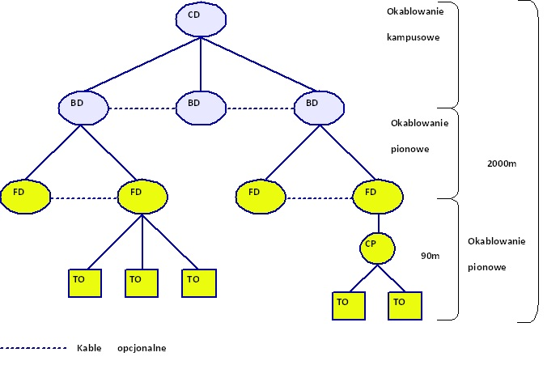
Rysunek 10 Idea uniwersalnego okablowania strukturalnego wg PN-EN

Połączenia pomiędzy szafami PD i GPD – serwerownią
Pomiędzy szafami PD sieci LAN oraz szafą GPD w serwerowymi mają zostać wykonane połączenia światłowodowe w postaci kabli 12 włóknowych singlemodowych w topologii gwiazdy zakończonych na przełącznicach światłowodowych, tworząc tym samym topologię gwiazdy dla każdego z kampusów WSZ. Dodatkowo dla zapewnienia większego bezpieczeństwa wymagane jest zaprojektowanie wykonanie połączeń redundancyjnych do minimum jednego sąsiedniego Punktu Dystrybucyjnego w postaci co najmniej 2 kabli F/FTP kat. 6A.

Okablowanie poziome nowoprojektowane
Do przełącznicy LAN należy doprowadzić kable F/FTP z poszczególnych PL. W okablowaniu poziomym pomiędzy gniazdem i punktem dystrybucyjnym maksymalna długość przebiegu kabla wynosi 90 m.
Wymagania instalacyjne dla przebiegów poziomych – zalecane długości linii.
Rysunek 11 Przedstawienie segmentów kablowych
Maksymalne długości:
- A nie więcej niż 6m
- A+C łącznie 10m
- B 90m
- D 100m
Należy szczególnie zwrócić uwagę na optymalizację tras kablowych do najdalej położonych PL, tak aby nie przekroczyć maksymalnej długości 90 m.
Lokalizację i standard wykonania gniazd abonenckich punktów logicznych(natynkowo, podtynkowo) uzgodnić na etapie wykonywania dokumentacja projektowej uwzględniając lokalne uwarunkowania.
Urządzenia końcowe, w których przy porcie RJ45 jest mało miejsca np.: Access Point, należy przyłączyć do sieci okablowania bezpośrednio kablem instalacyjnym zakończonym wtykiem obrotowym ekranowanym.
Urządzenia końcowe ważne z punktu widzenia działania szpitala należy podłączyć kablem zakończonym wtykiem z blokadą wypięcia.

W celach zwiększenia bezpieczeństwa sieci w miejscach powszechnie dostępnych, należy zastosować zabezpieczenie gniazd RJ45.

W celu połączenia łączy okablowania poziomego zakończonych na panelu rozdzielczym z portami RJ45 ważnych urządzeń aktywnych do gniazd przyłączeniowych. Należy wykorzystać kable krosowe RJ45-RJ45 z blokadą wypięcia.

Okablowanie poziome istniejące
Należy szczegółowo zweryfikować stan istniejącego okablowania strukturalnego. Kable z poszczególnych PL zweryfikować za pomocą testera okablowania w zakresie poprawności wykonanych połączeń i ciągłości przewodów.
W przypadku zmiany lokalizacji punktu dystrybucyjnego istniejące kable należy doprowadzić do nowej lokalizacji i zakończyć na dedykowanych panelach, identycznych z nowoprojektowanymi. W razie potrzeby zastąpić nowym kompletnym połączeniem.
W przypadku wymiany szafy teleinformatycznej w punkcie dystrybucyjnym istniejące kable należy ponownie zakończyć na dedykowanych panelach, identycznych z nowoprojektowanymi.
W przypadku stwierdzenia uszkodzenia kable czy moduły RJ45 należy wymienić na fabrycznie nowe zgodne z wymogami dla nowoprojektowanych punktów logicznych. Nie dopuszcza się pozostawienia w punktach dystrybucyjnych istniejących kabli nie zakończonych patchpanelami bądź gniazdami.
Po zakończeniu wszelkich prac ponownie zweryfikować poprawność połączeń, gniazda trwale opisać zgodnie z założeniami przyjętymi na etapie projektowania oraz nanieść w dokumentacji powykonawczej.

Punkty dystrybucyjne
W ocenie Zamawiającego niezbędne będzie wybudowanie co najmniej 5 nowych punktów dystrybucyjnych. Pozostałe punkty należy zmodernizować lub przenieść.
W rozumieniu PFU przeniesienie różni się od budowy nowego punktu jedynie możliwością zachowania istniejących punktów logicznych i zakończenia w nowych szafach na nowym osprzęcie. Przeniesionych powinno zostać minimum 14 punktów dystrybucyjnych.
Zakres modernizacji może być różny w zależności od lokalizacji. W najprostszym przypadku polegać będzie jedynie na wybudowaniu nowej infrastruktury zasilającej, okablowania pionowego, poziomego dla WIFI oraz dostawie, instalacji i uruchomieniu urządzeń aktywnych wraz z wykonaniem połączeń krosowych. W pozostałych przypadkach (większość lokalizacji)niezbędna może okazać się m.in. wymiana szaf, modernizacja istniejącego okablowania, zakończenie dodatkowych punktów logicznych.
Minimalne parametry dla elementów punktów dystrybucyjnych mogą ulec zmianie w przypadku stwierdzenia braku możliwości zastosowania szaf 15 U z uwagi na warunki lokalowe.
Ostateczny zakres modernizacji powinien znaleźć odzwierciedlenie w dokumentacji projektowej.

Trasy kablowe
Na etapie realizacji, trasy kablowe teletechniczne należy zweryfikować uwzględniając przebiegi m.in. tras kablowych instalacji elektrycznej oraz ciągów kanałów wentylacji mechanicznej. W maksymalnym zakresie należy wykorzystać istniejące trasy kablowe. W projekcie należy uwzględnić konieczność ponownego zabezpieczenia przejść pożarowych przy przejściach przez strefy.

Wymagania szczegółowe
Wszystkie elementy pasywne (miedziane i światłowodowe, kable instalacyjne, panele, gniazda, kable krosowe), składające się na okablowanie strukturalne muszą być trwale oznaczone nazwą lub znakiem firmowym producenta i pochodzić z jednolitej oferty reprezentującej kompletny system w takim zakresie, aby zostały spełnione warunki niezbędne do uzyskania bezpłatnego certyfikatu gwarancyjnego w/w producenta;
Maksymalna długość kabla instalacyjnego w łączu stałym (od punktu dystrybucyjnego do gniazda końcowego) nie może przekroczyć 90 metrów;
Projekt wymaga zastosowania kabla poziomego o wyższej niż opisana wydajności, celem zapewnienia użytkownikowi zapasu transmisyjnego dla nowych usług i standardów transmisyjnych;
Wszystkie komponenty powinny charakteryzować się pełną zgodnością ze specyfikacją dla minimum kategorii 6A, (zgodnie z normą PN-EN 50173-1: 2011, oraz ISO 11801 2nd edition: 2002 Amd 2 2010);
Zgodność parametrów modułów gniazd z obowiązującymi normami minimum kategorii 6A musi odpowiadać wymaganiom Normy międzynarodowej, tj. ISO/IEC 11801:2011 oraz europejskiej tj. EN 50173-1 i być na etapie oferty potwierdzona poprzez przedstawienie certyfikatów wydanych przez akredytowane niezależne laboratoria (np. GHMT, 3P, Delta) potwierdzające zgodność systemu/komponentu z wymaganiami Normy międzynarodowej, tj. ISO/IEC 11801:2011. W przypadku dokumentów wystawionych przez inne niż wskazane akredytowane laboratoria certyfikujące, wymagane jest posiadanie przez tą instytucję akredytację typu AC (lub równoważnej) jednostki nadrzędnej w danym kraju (np. w Polsce jednostka nadrzędna to Polskie Centrum Akredytacji);
Skrętka teleinformatyczna musi posiadać minimum jeden certyfikat niezależnego instytutu badawczego (GHMT, 3P, DELTA) w zgodności z normami {ISO/IEC 11801 ED.2.2((2011-06)), dla potwierdzenia spełniania parametrów.
Moduł RJ45 Keystone JACK musi posiadać minimum jeden certyfikat niezależnego instytutu badawczego (GHMT, 3P, DELTA) w zgodności z normami {ISO/IEC 11801 ED.2.2((2011-06)), EN 50173-1((2011-11)), ANSI/TIA-568-C.2 ((2009-08))} dla potwierdzenia spełniania parametrów.
Wydajność systemu okablowania (Permament Link) musi być potwierdzona certyfikatem przynajmniej jednego niezależnego akredytowanego laboratorium, np., GHMT, DELTA, itp.; certyfikaty muszą obejmować wszystkie aktualne normy okablowania normami {ISO/IEC 11801 ED.2.2((2011-06)), EN 50173-1((2011-09)), ANSI/TIA-568-C.2 ((2009-08))} .
Wymóg posiadania powyższych certyfikatów jest uzasadniony z punktu widzenia gwarancji jakości i powtarzalności najwyższych parametrów komponentów i całego systemu.
System okablowania strukturalnego powinien być objęty 25 letnią gwarancją systemową wystawianą przez producenta .
Producent systemu okablowania musi posiadać certyfikat jakości EN ISO 9001:2008 w zakresie działalności handlowej i produkcyjnej.

Odbiór i pomiary sieci, wymogi wobec instalatora
Warunkiem koniecznym dla odbioru końcowego instalacji przez Zamawiającego jest uzyskanie gwarancji systemowej producenta potwierdzającej weryfikację wszystkich zainstalowanych torów na zgodność parametrów z wymaganiami norm Klasy EA / Kategorii 6A wg obowiązujących norm.
W celu odbioru instalacji okablowania strukturalnego należy spełnić następujące warunki:
- Wykonać komplet pomiarów – opis pomiarów części miedzianej i światłowodowej.
- Wykonawstwo pomiarów powinno być zgodne z normą PN-EN 50173. Pomiary sieci światłowodowej powinny być wykonane zgodnie z normą PN-EN 50173 Pomiary należy wykonać dla wszystkich interfejsów okablowania poziomego oraz szkieletowego.
- Należy użyć miernika dynamicznego (analizatora), który posiada wgrane oprogramowanie umożliwiające pomiar parametrów według aktualnie obowiązujących norm. Sprzęt pomiarowy musi posiadać aktualny certyfikat potwierdzający dokładność jego wskazań.
- Analizator okablowania wykorzystany do pomiarów musi charakteryzować się przynajmniej IV klasą dokładności wg IEC 61935-1/Ed. 3 (proponowane urządzenia to np., FLUKE DTX 1800, PSIBER - WireXpert).
- W przypadku sieci miedzianej pomiary należy wykonać w konfiguracji pomiarowej łącza stałego (ang. „Permanent Link”) – przy wykorzystaniu odpowiednich adapterów pomiarowych specyfikowanych przez producenta sprzętu pomiarowego
- Pomiary należy skonfrontować z wydajnością klasy EA specyfikowanej wg. ISO/IEC11801:2002/Am2:2010 lub EN50173-1:2011.
- Pomiar każdego toru transmisyjnego poziomego (miedzianego) powinien zawierać:
  - Attenuation – (Insertion Loss)
  - NEXT - Near-End X-Talk
  - ACR-N - Attenuation-to-Crosstalk Ratio NEXT;
  - PS NEXT - PowerSum NEXT
  - PS ACR-N - PowerSum ACR-N
  - ACR-F - Attenuation-to-Crosstalk Ratio FEXT; dawniej ELFEXT – Equal Level FEXT
  - RL – Return Loss
Tłumienie światłowodowego toru transmisyjnego może być wyznaczone za pomocą miernika spadku mocy optycznej lub reflektometru.
Niezależnie od użytego sprzętu pomiarowego kompletny pomiar tłumienia każdego dupleksowego toru transmisyjnego powinien być przeprowadzony w dwie strony w dwóch oknach transmisyjnych dla dwóch włókien (chyba że typ złącza uniemożliwia taką procedurę):
- od punktu A do punktu B w oknie 1310nm i 1550nm (SM)
- od punktu B do punktu A w oknie 1310nm i 1550nm (SM)
Na raportach pomiarów powinna znaleźć się informacja opisująca wielkość marginesu (inaczej zapasu, tj. różnicy pomiędzy wymaganiem normy a pomiarem, zazwyczaj wyrażana w jednostkach odpowiednich dla każdej mierzonej wielkości).
Zastosować się do procedur certyfikacji producenta systemu okablowania strukturalnego.
Instalacja okablowania strukturalnego musi zostać wykonywana przez instalatora posiadającego ważne uprawnienia i certyfikat wydany przez producenta okablowania (Certyfikowany Instalator Systemu). Certyfikat instalatora, który posiada wykonawca instalacji musi być dokumentem terminowym wydawanym na okres maksymalnie dwóch lat. Po tym czasie instalator musi go przedłużyć na kolejny okres, uczestnicząc w szkoleniu realizowanym przez producenta. Zaleca się aby Wykonawca posiadał również ważny status Certyfikowanego Projektanta Systemu ze względu na procedurę gwarancyjną – projekt powykonawczy.
Certyfikat musi być wystawiony przez Producenta systemu okablowania. Certyfikat powinien być wystawiony w języku polskim, posiadać nazwę instalatora (firmy), nazwisko instalatora, zakres uprawnień oraz datę wystawienia certyfikatu.

Wymagania w zakresie modernizacji zasilania urządzeń LAN i WLAN.
W ramach realizacji zadania przewiduje się zwiększenie niezawodności działania instalacji elektrycznej zasilającej urządzenia aktywne sieci LAN/WLAN..
Wszystkie szafy dystrybucyjne oraz wszystkie urządzenia przystosowane do podłączenia przewodów uziemiających muszą zostać uziemione by zapobiec powstawaniu zakłóceń. Instalację elektryczną należy wykonać zgodnie z obowiązującymi normami i przepisami.

Zakres dla kampusu Wyszyńskiego 1 z wyłączeniem Oddziału Leczenia Uzależnień
Wymaga się wykonania zaprojektowania i instalacji zasilania gwarantowanego na potrzeby punktów dystrybucyjnych. W pomieszczeniu Głównego Punktu Dystrybucyjnego na poziomie -1 zainstalować i zasilić dwusekcyjną rozdzielnicę zasilania gwarantowanego:
- Sekcja 1 - zasilona z istniejącej rozdzielnicy budynkowej (głównej lub piętrowej - ustalić na etapie projektu), zasilająca UPS
- Sekcja 2 - zasilona z zasilacza UPS, zasilająca punkty dystrybucyjne
Każdy punkt dystrybucyjny zasilić z oddzielnego obwodu. Obwody końcowe zabezpieczyć za pomocą wyłączników różnicowoprądowych typu A.
W pomieszczeniu GPD zlokalizować zasilacz UPS o mocy dobranej do przewidywanego obciążenia z szaf GPD i punktów dystrybucyjnych. Wykonać instalację (ułożyć przewody) do punktów dystrybucyjnych. W szafach PPD zastosować listwy PDU 19”.
Wymagania dla instalacji elektrycznej
- Należy wyposażyć rozdzielnicę w zabezpieczenia przeciwprzepięciowe
- Zapewnić 30% rezerwę na przyszłą rozbudowę sekcji 2 rozdzielnicy
- Stosować szyny zbiorcze lub bloki rozdzielcze
- Wszystkie obwody wyprowadzić na listwy zaciskowe.
- Do zabezpieczenie obwodów gwarantowanych punktów dostępowych stosować wyłączniki nadprądowe oraz wyłączniki różnicowoprądowe typu A.
Minimalne wymagania dla zasilacza UPS:
- Zasilacz trójfazowy, typu VFI
- Współczynnik mocy na wejściu <0,99
- THDi na wejściu <3%
- Moc dobrana do obciążenia wynikającego z mocy serwerów w GPD (2 kW) oraz z zastosowanych urządzeń aktywnych LAN/WLAN w punktach dystrybucyjnych z 30% rezerwą
- Czas podtrzymania min. 10 minut dla obciążenia znamionową mocą UPS
- Sprawność w trybie online (VFI): powyżej 95% dla obciążenia z zakresu 50-100% mocy znamionowej
- Sprawność w trybie ECO: 98%
- Żywotność projektowana akumulatorów 10-12 lat wg Eurobat
- Interfejs sieciowy umożliwiający komunikację za pomocą protokołu SNMP
- Wymagany dostęp serwisowy tylko z przodu zasilacza
- Utrzymanie zadeklarowanego okresu gwarancji nie może wiązać się z dodatkowymi kosztami (np. przeglądów) dla użytkownika

Zakres dla kampusu Szpitalna 45 oraz Oddziału Leczenia Uzależnień (Wyszyńskiego 1, bud. 2)
W ramach realizacji zadania przewiduje się zwiększenie niezawodności działania instalacji elektrycznej zasilającej urządzenia aktywne sieci LAN/WLAN. Wymaga się by każdy punkt dystrybucyjny zasilony został z wydzielonego obwodu poprzez rozbudowę istniejących rozdzielnic piętrowych i ułożenie nowego okablowania
Weryfikacji należy poddać stan urządzeń ochrony przeciwprzepięciowej, w razie konieczności dokonać wymiany. Punkty dystrybucyjne powinny być zasilane z zasilaczy UPS zapewniając podtrzymanie zasilania urządzeń w przypadku chwilowych zaników napięcia.
Urządzenia aktywne zasilać bezpośrednio z gniazd UPS lub za pomocą listw PDU 19”.
Moc instalowanych zasilaczy powinna zostać dobrana do obciążenia wynikającego z zastosowanych urządzeń aktywnych LAN/WLAN.
Minimalne wymagania dla zasilacza UPS:
- Obudowa typu rack, montaż w szafie punktu dystrybucyjnego
- Czas podtrzymania min. 4 minuty
- Interfejs sieciowy umożliwiający komunikację za pomocą protokołu SNMP

Wymagania w zakresie modernizacji pomieszczeń CPD (Szpitalna 45) oraz GPD(Wyszyńskiego 1)
W celi zwiększenia bezpieczeństwa fizycznego pomieszczeń powinny zostać one poddane modernizacji polegającej na wymianie stolarki drzwiowej na nową, stalową spełniającą co najmniej parametry EI30. Należy zweryfikować na etapie prac projektowych możliwość zastosowania stolarki o szerokości w świetle drzwi min 900mm lub 1000mm umożlwiający łatwy transport szaf rack. Drzwi pomieszczenia CPD przy ul. Szpitalnej powinny zostać wyposażone w uszczelkę samoopadającą, celem zapewnienia wysokiej retencji środka gaśniczego i ograniczenia poziomu hałasu wydobywającego się z pomieszczenia.
Pomieszczenia należy wyposażyć w system monitoring środowiska. Minimalne wymagania wobec systemu:
- Monitoring temperatury, wilgotności i zalania za pomocą dedykowanych zewnętrznych czujników zlokalizowanych poza szafą rack
- System zarzadzania web, z możliwością pełnej konfiguracji parametrów alarmowania, tworzeniem map i integracją z CCTV
- Wsparcie dla SNMP, wysyłanie SNMP Trap dla zdarzeń alarmowych
- Wsparcie dla komunikacji e-mail dla zdarzeń alarmowych
- Obudowa przystosowana do montażu w szafie rack
Pomieszczenia należy wyposażyć w system kontroli dostępu. Minimalne wymagania wobec SKD.
- Jednostronna kontrola przejścia, z czytnikiem na kartę i PIN
- Elektrozaczep rewersyjny bądź zwora elektromagnetyczna w drzwiach, zwalniana po przyłożeniu karty lub wprowadzeniu PIN
- Wyposażony w czujniki otwarcia drzwi
- Wyposażony w interfejs Ethernet
- Wraz z systemem należy dostarczyć, i uruchomić oprogramowanie z poziomu którego możliwe będzie przynajmniej zdalne otwieranie/zamykanie drzwi oraz wysyłanie wiadomości e-mail dla zdefiniowanych zdarzeń alarmowych.
- Wraz z urządzeniami dostarczyć minimum 10 kart zgodnych z systemem
W ramach realizacji zadania przewidzieć monitoring wizyjny w pomieszczeniach Serwerowni/Głównych Punktów Dystrybucyjnych obiektów Wyszyńskiego 1 oraz Szpitalna 45. Rejestratory zlokalizować w obszarze objętym kontrolą dostępu. Przewidzieć dwa rejestratory, po jednym w każdym obiekcie. Każdy z rejestratorów musi nagrywać obraz z kamer w obu obiektach. Rejestracja ma odbywać się przy wykryciu ruchu przez kamerę. Pojemność dysków rejestratorów musi umożliwiać przechowywanie nagrań przez 30 dni, przy założeniu detekcji ruchu przez 40% czasu i rejestracji 15 kl/s.
W każdym pomieszczeniu zastosować dwie kamery kopułkowe, obejmujące swoim zasięgiem krytyczne dla użytkownika obszary pomieszczeń. Jedna z kamer musi umożliwiać identyfikację osób wchodzących do pomieszczenia.
Minimalne wymagania dla kamer:
- Rozdzielczość: 3 MP (2048 x 1536) do 30 kl/s
- Czułość: 0.07 lx/F1.4 - tryb kolorowy
- Tryb dzień/noc, mechaniczny filtr podczerwieni
- Szerokiego zakresu dynamiki (WDR)
- Obiektyw zmiennoogniskowy, f=2.8 - 12 mm/F1.4
- Wbudowany oświetlacz podczerwieni, efektywny zasięg 15 m
- Kompresja H.264
- Wsparcie dla standardu Onvif 2.3
- Interfejs sieciowy Ethernet - złącze RJ-45, 10/100Mbit/s
- Zasilanie PoE (zgodne ze standardami IEEE)
Minimalne wymagania dla rejestratorów:
- Rejestracja minimum 8 kanałów w rozdzielczości 3 MP (2048 x 1536)
- Wsparcie dla kamer z protokołem ONVIF
- Obsługa prędkość nagrywania 240 kl/s (8 x 30 kl/s dla 2048 x 1536)
- Tryb nagrywania wyzwalany detekcją ruchu
- Interfejs sieciowy Ethernet - złącze RJ-45, 10/100/1000 Mbit/s
- Możliwość zarządzania za pomocą przeglądarki
- Wyjście monitorowe: 1x HDMI

Wymagania w zakresie przekazania dokumentacji projektowej
Całość opracowanej dokumentacji do realizacji przedsięwzięcia po wcześniejszych wymaganych uzgodnieniach należy dostarczyć Zamawiającemu - Inwestorowi w 3 egzemplarzach (wersja papierowa) oraz w wersji elektronicznej. W przypadku konieczności opracowania projektu budowlanego - ilość egzemplarzy - 5
Zakres i forma dokumentacji projektowej powinna odpowiadać zakresowi określonemu w:
- programie funkcjonalno-użytkowym,
- rozporządzeniu Ministra Infrastruktury z dnia 2 września 2004 r. w sprawie szczegółowego zakresu i formy dokumentacji projektowej, specyfikacji technicznych wykonania i odbioru robót budowlanych oraz programu funkcjonalno-użytkowego (Dz. U. Nr 202, poz.2072 z późn. zm.)
- rozporządzenie Ministra Zdrowia z 25 czerwca 2012 r. w sprawie wymagań jakim powinny odpowiadać pomieszczenia i urządzenia podmiotu wykonującego działalność leczniczą Dz.U. 2012 nr poz. 731,
Dokumentacja projektowa powinna posiadać pozwolenia, uzgodnienia i opinie wymagane odpowiednimi przepisami, umożliwiające uzyskanie decyzji o pozwoleniu na budowę lub wykonanie zgłoszenia o ile wymagane.
Projektant zobowiązany jest do pełnienia nieodpłatnego nadzoru autorskiego do czasu odbioru końcowego.

Ogólne warunki wykonywania i odbioru robót

Ogólne warunki wykonania robót
- Wykonawca robót zobowiązany jest do zapoznania się ze wszystkimi dostępnymi dokumentami dotyczącymi projektowanej inwestycji przed rozpoczęciem robót.
- Zaleca się, aby Wykonawca zapoznał się z obiektem, w którym prowadzone będą roboty.
- Po zakończeniu robót w obiekcie, przed ich odbiorem Wykonawca dokonuje technicznego sprawdzenia jakości wykonanych robót wraz z wykonaniem odpowiednich czynności kontrolnych i pomiarów.
- Przy wykonywaniu robót Wykonawca zobowiązany jest do przestrzegania aktualnie obowiązujących przepisów w zakresie BHP oraz, jeśli jest podwykonawcą - wymagań generalnego wykonawcy w zakresie BHP.
- Kwalifikacje personelu wykonującego roboty powinny być stwierdzone i udokumentowane ważnymi zaświadczeniami kwalifikacyjnymi.
- Przy przekazaniu robót wykonawca dostarcza Zamawiającemu dokumentację odbiorową czyli zbiór dokumentów wymaganych oraz niezbędnych przy pracach komisji powołanej do przeprowadzenia odbioru końcowego.

Ogólne warunki wyrobów do stosowania
Do wykonania robót budowlanych w budynkach użyteczności publicznej należy stosować wyroby:
- Posiadające dopuszczenie do stosowania w budownictwie.
- Za dopuszczone do obrotu i stosowania uznaje się wyroby, dla których producent:
  - dokonał oceny zgodności wyrobu z wymaganiami dokumentu odniesienia wg określonego systemu oceny zgodności, o wydał krajową (lub europejską) deklarację zgodności z dokumentem odniesienia wg. określonego systemu oceny zgodności,
  - oznakował wyrób znakiem CE lub WE zgodnie z obowiązującymi przepisami,
  - posiadające wymagane odrębnymi przepisami atesty i świadectwa.
Transport materiałów i urządzeń powinien odbywać się przy zastosowaniu takich środków transportu, które nie wpłyną niekorzystnie na właściwości przewożonych materiałów i jakość wykonywanych robót. Materiały winny być ułożone i przechowywanie w warunkach uniemożliwiających ich zniszczenie lub uszkodzenie.

Organizacja robót
Wykonawca zobowiązany jest do opracowania harmonogramu robót uwzględniającego zasadę, że wszelkie prace budowlane powinny być prowadzone w taki sposób, aby nie zakłócały codziennego trybu funkcjonowania WSZ. Przedmiotowy harmonogram robót podlega zatwierdzeniu przez Inwestora.
Roboty budowlane przy realizacji inwestycji powinny być zorganizowane w oparciu o powyższy harmonogram oraz prowadzone:
- bezpiecznie z uwzględnieniem zasad BHP,
- w sposób skoordynowany międzybranżowo - w celu uniknięcia przestojów w realizacji zadania,
Inwestor określi ponadto w jakich godzinach mogą być wykonywane roboty głośne. Wykonawca zobowiązany jest do bezwzględnego przestrzegania w/w wymagań Inwestora określonych bądź ramowo względnie na bieżąco z uwzględnieniem specyfiki funkcjonowania WSZ.
Rozpoczęcie robót budowlanych może nastąpić po protokolarnym przekazaniu frontu robót,
Wykonawca przystępujący do robót związanych z realizacją instalacji powinien posiadać lub mieć możliwość korzystania z takiego sprzętu, który nie spowoduje niekorzystnego wpływu na jakość wykonywanych robót.

Ochrona środowiska
Przy robotach demontażowych Wykonawca musi bezwzględnie przestrzegać zasady utylizacji materiałów szkodliwych dla środowiska. Gruz i pozostałe materiały z demontażu nie nadające się do ponownego użycia Wykonawca musi posegregować i wywieźć na odpowiednie wysypiska.
Koszty utylizacji, segregacji, załadunku i transportu na wysypiska materiałów z demontażu oraz wszelkie inne koszty z tym związane ponosi Wykonawca robót.

Warunki bezpieczeństwa pracy
Wykonawca zobowiązany jest do opracowania Planu Bezpieczeństwa i Ochrony Zdrowia (Planu BIOZ) dla całego zakresu prowadzonych robót.
W trakcie realizacji robót Wykonawca musi bezwzględnie przestrzegać zapisów opracowanego planu BIOZ i prowadzenia robót w sposób bezpieczny, zgodnie z zasadami bezpieczeństwa i higieny pracy oraz stosowania się do zaleceń Inwestora.
Wszelkie prace mogą wykonywać jedynie osoby:
- posiadające aktualne zaświadczenia badań lekarskich dopuszczające je do typu prowadzonych prac,
- posiadające odpowiednie uprawnienia do wykonywanych przez nie prac,
- przeszkolone we zakresie bezpieczeństwa i higieny pracy - posiadające aktualne świadectwa ze szkoleń,

Odbiory robót
Rodzaje odbiorów robót.
W zależności od ustaleń odpowiednich specyfikacji technicznych, roboty podlegają następującym odbiorom:
- odbiorowi robót zanikających i ulegających zakryciu,
- odbiorowi częściowemu,
- odbiorowi ostatecznemu (końcowemu),
- odbiorowi pogwarancyjnemu.

Odbiór robót zanikających i ulegających zakryciu
Odbiór robót zanikających i ulegających zakryciu polega na finalnej ocenie jakości wykonywanych robót oraz ilości tych robót, które w dalszym procesie realizacji ulegną zakryciu.
Odbiór robót zanikających i ulegających zakryciu będzie dokonany w czasie umożliwiającym wykonanie ewentualnych korekt i poprawek bez hamowania ogólnego postępu robót. Odbioru tego dokonuje Inspektor nadzoru.
Gotowość danej części robót do odbioru zgłasza wykonawca wpisem do dziennika budowy i jednoczesnym powiadomieniem Inspektora nadzoru. Odbiór będzie przeprowadzony niezwłocznie, nie później jednak niż w ciągu 3 dni od daty zgłoszenia wpisem do dziennika budowy i powiadomienia o tym fakcie Inspektora nadzoru.
Jakość i ilość robót ulegających zakryciu ocenia Inspektor nadzoru na podstawie dokumentów zawierających komplet wyników badań laboratoryjnych i w oparciu o przeprowadzone pomiary, w konfrontacji z dokumentacją projektową, SST i uprzednimi ustaleniami.

Odbiór częściowy
Odbiór częściowy polega na ocenie ilości i jakości wykonanych części robót. Odbioru częściowego robót dokonuje si ę dla zakresu robót określonego w dokumentach umownych - elementy scalone lub grupy robót dla których opracowano szczegółową specyfikację techniczną.
Gotowość danej części robót do odbioru zgłasza wykonawca wpisem do dziennika budowy i jednoczesnym powiadomieniem Inspektora nadzoru. Odbiór będzie przeprowadzony niezwłocznie, nie później jednak niż w ciągu 7 dni od daty zgłoszenia wpisem do dziennika budowy i powiadomienia o tym fakcie Inspektora nadzoru.
Jakość i ilość robót ocenia Inspektor nadzoru na podstawie wizji lokalnej i zapoznania się ze stanem faktycznym wykonania robót, dokumentów zawierających komplet wyników badań laboratoryjnych i w oparciu o przeprowadzone pomiary, w konfrontacji z dokumentacją projektową, SST i uprzednimi ustaleniami. W przypadku braków w dokumentacji odbiorowej odbiór robót przerywa się do czasu jej uzupełnienia.
Odbiór częściowy robót dokonuje Inspektor nadzoru i kierownik budowy danej branży.
W przypadku stwierdzenia przez komisję, że jakość wykonywanych robót w poszczególnych asortymentach odbiega od wymaganej dokumentacją projektową i SST, komisja postępuje wg postanowień umowy.

Odbiór ostateczny (końcowy).
Odbiór ostateczny polega na finalnej ocenie rzeczywistego wykonania robót w odniesieniu do zakresu (ilości) oraz jakości.
Całkowite zakończenie robót oraz gotowość do odbioru ostatecznego będzie stwierdzona przez Wykonawcę wpisem do dziennika budowy. Jednocześnie zgłoszenie gotowości do odbioru z potwierdzeniem przez Inspektora nadzoru zostaje przekazane Zamawiającemu .
Odbiór ostateczny robót nastąpi w terminie ustalonym w dokumentach umowy, licząc od dnia potwierdzenia przez Inspektora nadzoru zakończenia robót i przyjęcia kompletu dokumentów do odbioru końcowego. W przypadku braków w dokumentacji odbiorowej odbiór robót rozpoczyna się z dniem ich skompletowania.
Odbiór będzie przeprowadzony niezwłocznie, nie później jednak niż w ciągu 14 dni od daty rozpoczęcia.
Odbioru ostatecznego robót dokona komisja wyznaczona przez Zamawiającego w obecności Inspektora nadzoru i Wykonawcy. Komisja odbierająca roboty dokona ich oceny jakościowej na podstawie przedłożonych dokumentów, wyników badań i pomiarów, ocenie wizualnej oraz zgodności wykonania robót z dokumentacją projektową i SST.
W toku odbioru ostatecznego robót, komisja zapozna się z realizacją ustaleń przyjętych w trakcie odbiorów robót zanikających i ulegających zakryciu, odbiorów częściowych oraz ustaleń roboczych i narad zwłaszcza w zakresie wykonania robót uzupełniających i robót poprawkowych.
W przypadkach nie wykonania - wskazanych w protokołach odbiorów częściowych - robót poprawkowych lub robót uzupełniających w poszczególnych elementach konstrukcyjnych i wykończeniowych, komisja przerwie swoje czynności i ustali nowy termin odbioru ostatecznego.
W przypadku stwierdzenia przez komisję, że jakość wykonywanych robót w poszczególnych asortymentach odbiega od wymaganej dokumentacją projektową i SST, komisja postępuje wg postanowień umowy.
Dokumenty do odbioru ostatecznego (końcowe)
Podstawowym dokumentem jest protokół odbioru ostatecznego robót, sporządzony wg wzoru ustalonego przez Zamawiającego.
Do odbioru ostatecznego Wykonawca jest zobowiązany przygotować następujące dokumenty:
- dokumentację powykonawczą, tj. dokumentację budowy z naniesionymi zmianami dokonanymi w toku wykonania robót w wersji papierowej i elektronicznej
- protokoły z przeprowadzonych badań, pomiarów czy sprawdzeń, w szczególności w zakresie instalacji elektrycznych w tym m.in. badania rezystancji izolacji elektrycznej, pomiarów skuteczności ochrony przed porażeniem prądem elektrycznym, badania zadziałania wyłączników różnicowo-prądowych
- szczegółowe specyfikacje techniczne (podstawowe z dokumentów umowy i ew. uzupełniające lub zamienne),
- recepty i ustalenia technologiczne,
- dzienniki budowy i książki obmiarów (oryginały),
- oświadczenie kierownika budowy o wykonaniu robót zgodnie z projektem i warunkami pozwolenia na budowę, przepisami i obowiązującymi Polskimi Normami
- oświadczenie kierownika budowy o doprowadzeniu do należytego stanu i porządku terenu budowy
- kopie uprawnień i przynależność do Izby Inżynierów wszystkich kierowników robót i kierownika budowy,
- oświadczenia i dokumenty niezbędne do uzyskania pozwolenia na użytkowanie lub zgłoszenia zakończenia budowy ( tym także świadectwo charakterystyki energetycznej)
- wyniki pomiarów kontrolnych, prób, badań, sprawdzeń i oznaczeń laboratoryjnych, zgodne z SST i programem zapewnienia jakości (PZJ),
- deklaracje zgodności lub certyfikaty zgodności wbudowanych materiałów, certyfikaty na znak bezpieczeństwa zgodnie z SST i programem zabezpieczenia jakości (PZJ),
- rysunki (dokumentacje) na wykonanie robót towarzyszących (np. na przełożenie linii telefonicznej, energetycznej, gazowej, oświetlenia itp.) oraz protokoły odbioru i przekazania tych robót właścicielom urządzeń,
- instrukcje obsługi urządzeń i maszyn na nośniku danych w języku polskim lub angielskim oraz protokół z przeszkolenia personelu Zamawiającego
- gwarancja na wykonane roboty budowlane (minimalny okres gwarancji: 36 miesięcy), gwarancja na urządzenia LAN/WLAN/UTM (minimalny okres gwarancji zgodnie z zapisami rozdziału Wymagane parametry minimalne dostarczonych urządzeń)instrukcje użytkowania,
- protokoły odbioru wszystkich robót podlegających odbiorom częściowym.
- dokumentację powykonawcza wybudowanej sieci (wbudowanych urządzeń) powstała na podstawie założeń techniczno-wykonawczych, szczegółowo opisująca architekturę rozwiązania, zawierające informację o zestawionych połączeniach w sieci szkieletowej (krosowania), architekturze warstwy 2 i 3 wraz z z rysunkami i schematami oraz pokryciu sygnału WLAN. Do dokumentu należy dołączyć pliki konfiguracyjne na nośniku
- certyfikat potwierdzający co najmniej 25 letnią systemową gwarancję niezawodności, udzielaną przez producenta okablowania.
Uznaje się, że wszelkie koszty związane z wypełnieniem wymagań określonych powyżej nie podlegają odrębnej zapłacie i są uwzględnione w cenie umownej.
W przypadku, gdy wg komisji, roboty pod względem przygotowania dokumentacyjnego lub jakościowego nie będą gotowe do odbioru ostatecznego, komisja w porozumieniu z Wykonawcą wyznaczy ponowny termin odbioru ostatecznego robót.
Wszystkie zarządzone przez komisję roboty poprawkowe lub uzupełniające będą zestawione wg wzoru ustalonego przez Zamawiającego.
Termin wykonania robót poprawkowych i robót uzupełniających wyznaczy komisja i stwierdzi ich wykonanie.
Jeśli odbiór ostateczny robót zakończy się pozytywnie, komisja podpisuje protokół odbioru końcowego. Data spisania protokołu jest datą zakończenia realizacji zamówienia.
Protokół podpisuje Wykonawca, Zamawiający, inspektor nadzoru i inne osoby upoważnione przez strony.

Odbiór po okresie rękojmi lub gwarancji
Odbiór polega na ocenie wykonanych robót związanych z usunięciem wad stwierdzonych przy odbiorze końcowym i zaistniałych w okresie gwarancyjnym. Odbiór ostateczny będzie dokonany na podstawie oceny wizualnej obiektu z uwzględnieniem zasad odbioru końcowego.

Część informacyjna

Dokumenty potwierdzające zgodność zamierzenia budowlanego z wymaganiami wynikającymi z odrębnych przepisów
Zamawiający nie dysponuje dokumentami, które potwierdzają zgodność zamierzenia budowlanego z wymaganiami wymagającymi z odrębnych przepisów. Przygotowując ofertę należy mieć na uwadze, ze zakres prowadzonych prac nie powinien wymagać takich dokumentów. W przypadku gdy taka dokumentacja będzie jednak wymagana Wykonawca pozyska w imieniu zamawiającego takie dokumenty na własny koszt.

Oświadczenie Zamawiającego stwierdzające jego prawo do dysponowania nieruchomością na cele budowlane
Zamawiający oświadcza ze posiada prawo dysponowania nieruchomościami położonymi przy ulicach Szpitalnej 45 i Wyszyńskiego 1 w Koninie mieszczącymi WSZ w Koninie.

Przepisy prawne i normy związane z projektowaniem i wykonywaniem zamierzenia budowlanego
PN-EN 50173-1:2011 Technika Informatyczna – Systemy okablowania strukturalnego
– Część 1: Wymagania ogólne
ISO/IEC11801:2002/Am2:2010 - Information technology - Generic cabling for customer premises
PN-EN 50173-2:2008/A1:2011 Technika Informatyczna – Systemy okablowania strukturalnego – Część 2: Budynki biurowe;
PN-EN 50174-1:2010, PN-EN 50174-1:2010/A1:2011 „Technika informatyczna. Instalacja okablowania. Część 1: Specyfikacja i zapewnienie, jakości.”
PN-EN 50174-2:2010, PN-EN 50174-2:2010/A1:2011P „Technika informatyczna. Instalacja okablowania. Część 2: Planowanie i wykonawstwo instalacji wewnątrz budynków.”
PN-EN 50310:2012 „Stosowanie połączeń wyrównawczych i uziemiających w budynkach z zainstalowanym sprzętem informatycznym”
PN-EN 50346:2004, PN-EN 50346:2004/A1:2009, PN-EN 50346:2004/A2:2010 „Technika informatyczna. Instalacja okablowania. Badanie zainstalowanego okablowania”.
PN-EN 50288-4-1:2014-02 Przewody wielożyłowe stosowane w cyfrowej i analogowej technice przesyłu danych -- Część 4-1: Wymagania grupowe dotyczące przewodów ekranowanych, testowanych do częstotliwości 600 MHz -- Przewody przeznaczone do poziomego i pionowego układania w budynkach
PN-EN 60332-1-2:2010/A1:2016-02, PN-EN 60332-3-24:2009, PN-EN 60332-3-22:2009, PN-EN 60754-1:2014-11, PN-EN 60754-2:2014-11, PN-EN 61034-2:2010 - Normy międzynarodowe związane z palnością powłoki kabla.
PN-EN 50310:2012 Stosowanie połączeń wyrównawczych i uziemiających w budynkach z zainstalowanym sprzętem informatycznym.
N-SEP-E-001 Sieci elektroenergetyczne niskiego napięcia. Ochrona przeciwporażeniowa
PN-EN 1838(U):2002 Oświetlenie awaryjne
PN-N-01256-01:1992 Znaki bezpieczeństwa - Ochrona przeciwpożarowa.
PN-N-01256-02:1992 Znaki bezpieczeństwa - Ewakuacja.
PN-N-01256-5:1998 Znaki bezpieczeństwa - Zasady umieszczania znaków bezpieczeństwa na
drogach ewakuacyjnych i drogach pożarowych
PN-EN 12464-1:2004 Światło i oświetlenie - Oświetlenie miejsc pracy - Część 1: Miejsca pracy
we wnętrzach.
PN-EN 12665:2008 Światło i oświetlenie - Podstawowe terminy oraz kryteria określania wymagań
dotyczących oświetlenia
PN-E-01005:1990 Technika świetlna - Terminologia.
PN-IEC 61024-1:2001 Ochrona odgromowa obiektów budowlanych - Zasady ogólne
PN-IEC 61024-1-1:2001 Ochrona odgromowa obiektów budowlanych - Zasady ogólne -- Wybór poziomów ochrony dla urządzeń piorunochronnych
PN-EN 50310:2011 Stosowanie połączeń wyrównawczych i uziemiających w budynkach z zainstalowanym sprzętem informatycznym
PN-HD 60364-1:2010 Instalacje elektryczne niskiego napięcia - Część 1: Wymagania podstawowe, ustalanie ogólnych charakterystyk, definicje
PN-IEC 60364-3:2000 Instalacje elektryczne w obiektach budowlanych - Ustalanie ogólnych charakterystyk
PN-HD 60364-4-41:2009 Instalacje elektryczne niskiego napięcia - Część 4-41: Ochrona dla zapewnienia bezpieczeństwa - Ochrona przed porażeniem elektrycznym
PN-HD 60364-4-42:2011 Instalacje elektryczne niskiego napięcia - Część 4-42:Ochrona dla zapewnienia bezpieczeństwa - Ochrona przed skutkami oddziaływania cieplnego
PN-HD 60364-4-43:2010 Instalacja elektryczna niskiego napięcia - Część 4-43: Ochrona dla zapewnienia bezpieczeństwa - Ochrona przed prądem przetężeniowym
PN-IEC 60364-4-45:1999 Instalacje elektryczne w obiektach budowlanych - Ochrona dla zapewnienia bezpieczeństwa - Ochrona przed obniżeniem napięcia
PN-HD 60364-4-41:2009 Instalacje elektryczne niskiego napięcia - Część 4-41: Ochotna dla zapewnienia bezpieczeństwa - Ochrona przed porażeniem elektrycznym
PN-IEC 60364-4-442:1999 Instalacje elektryczne w obiektach budowlanych - Ochrona dla zapewnienia bezpieczeństwa - Ochrona przed przepięciami - Ochrona instalacji niskiego napięcia przed przejściowymi przepięciami przy doziemieniach w sieciach wysokiego napięcia
PN-HD 60364-4-443:2006 Instalacje elektryczne w obiektach budowlanych - Część 4-443: Ochrona dla zapewnienia bezpieczeństwa - Ochrona przed zaburzeniami napięciowymi i zaburzeniami elektromagnetycznymi - Ochrona przed przepięciami atmosferycznymi lub łączeniowymi
PN-HD 60364-4-444:2010 Instalacje elektryczne niskiego napięcia - Część 4-444: Ochrona dla zapewnienia bezpieczeństwa - Ochrona przed zaburzeniami napięciowymi i zaburzeniami elektromagnetycznymi
PN-IEC 60364-4-473:1999 Instalacje elektryczne w obiektach budowlanych - Ochrona dla zapewnienia bezpieczeństwa - Stosowanie środków ochrony zapewniającej bezpieczeństwo - Środki ochrony przed prądem przetężeniowym
PN-IEC 60364-4-482:1999 Instalacje elektryczne w obiektach budowlanych - Ochrona dla zapewnienia bezpieczeństwa - Dobór środków ochrony w zależności od wptywów zewnętrznych - Ochrona przeciwpożarowa
PN-HD 60364-5-51:2011 Instalacje elektryczne w obiektach budowlanych - Część 5-51: Dobór i montaż wyposażenia elektrycznego - Postanowienia ogólne
PN-IEC 603-5-52:2002 Instalacje elektryczne w obiektach budowlanych - Dobór i montaż wyposażenia elektrycznego - Oprzewodowanie
PN-IEC 60364-5-53:2000 Instalacje elektryczne w obiektach budowlanych - Dobór i montaż wyposażenia elektrycznego - Aparatura rozdzielcza i sterownicza
PN-HD 60364-5-54:2010 Instalacje elektryczne niskiego napięcia - Część 5-54: Dobór i montaż wyposażenia elektrycznego - Uziemienia, przewody ochronne i przewody połączeń ochronnych
PN-HD 60364-5-56:2010 Instalacje elektryczne niskiego napięcia - Część 5-56: Dobór i montaż wyposażenia elektrycznego - Instalacje bezpieczeństwa
PN-IEC 60364-5-523:2001 Instalacje elektryczne w obiektach budowlanych - Dobór i montaż wyposażenia elektrycznego - Obciążalność prądowa długotrwała przewodów
PN-HD 60364-5-534:2009 Instalacje elektryczne niskiego napięcia - Część 5-53: Dobór i montaż wyposażenia elektrycznego - Odłączanie izolacyjne, łączenie i sterowanie - Sekcja 534: Urządzenia do ochrony przed przepięciami
PN-IEC 60364-5-537:1999 Instalacje elektryczne w obiektach budowlanych - Dobór i montaż wyposażenia elektrycznego - Aparatura rozdzielcza i sterownicza - Urządzenia do odłączania izolacyjnego i łączenia
PN-HD 60364-5-551:2010 Instalacje elektryczne niskiego napięcia - Część5-55: Dobór i montaż wyposażenia elektrycznego - inne wyposażenie - Sekcja 5551: niskonapięciowe zespoły prądotwórcze
PN-HD 60364-5-559:2010 Instalacje elektryczne w obiektach budowlanych - Część 5-55: Dobór ¡montaż wyposażenia elektrycznego - Inne wyposażenie - Sekcja 559: Oprawy oświetleniowe i instalacja oświetleniowa
PN-HD 60364-6:2008 Instalacje elektryczne niskiego napięcia - Część 6: Sprawdzanie
PN-HD 60364-7-704:2010 Instalacje elektryczne niskiego napięcia - Część 7-704: Wymagania dotyczące specjalnych instalacji lub lokalizacji - Instalacje na terenie budowy i rozbiórki
PN-IEC 60364-7-707:1999 Instalacje elektryczne w obiektach budowlanych - Wymagania dotyczące specjalnych instalacji lub lokalizacji - Wymagania dotyczące uziemień instalacji urządzeń przetwarzania danych
PN-IEC 60364-7-714:2003 Instalacje elektryczne w obiektach budowlanych - Wymagania dotyczące specjalnych instalacji lub lokalizacji - Instalacja oświetlenia zewnętrznego
PN-EN 12464-1:2004 Światło i oświetlenie - Oświetlenie miejsc pracy - Część 1:Miejsca pracy we wnętrzach
Katalogi i wytyczne projektowania firmowe.
Uwaga: W przypadku powołań normatywnych niedatowanych obowiązuje zawsze najnowsze wydanie cytowanej normy.
Wykonawca ma obowiązek wykonać instalację okablowania zgodnie z wymaganiami norm obowiązujących w czasie realizacji zadania, przy uwzględnieniu wymagań minimalnych opisanych w dokumentacji projektowej.

Inne posiadane informacje i dokumenty niezbędne do zaprojektowania robót budowlanych
Zastosowane w PFU wskazania pochodzenia wyrobów służą określeniu standardów cech technicznych i jakościowych. Wykonawca może zastosować wskazany lub równoważny, inny wyrób spełniający wymogi techniczne i jakościowe oraz posiadający właściwości użytkowe nie gorsze niż określone w PFU Zamawiającego z preferencją parametrów korzystniejszych spełniających te same wymagania jakościowe, funkcjonalne i techniczne wskazanego oraz posiadające właściwości użytkowe spełniające wymogi określone dla przedmiotu opisanego w PFU Zamawiającego.
Wszędzie tam, gdzie przedmiot zamówienia został opisany za pomocą norm, aprobat, specyfikacji technicznych i systemów odniesienia, o których mowa w art. 30 ust. 1 - 3 ustawy Prawo zamówień publicznych, Zamawiający dopuszcza rozwiązania równoważne opisywanym. Wykonawca, który powoła się na rozwiązania równoważne opisywanym przez Zamawiającego, jest obowiązany wykazać, że oferowane przez niego dostawy, usługi lub roboty budowlane spełniają wymagania określone przez Zamawiającego.
Zdaniem Inwestora, do prawidłowego przygotowania oferty oraz wykonania zamówienia, niezbędna jest wizja lokalna obiektu będącego przedmiotem inwestycji.

